TUẦN 33 Khối 5 (Từ ngày 5/5/2025 đến ngày 9/5/2025)
THỨ | TIẾT | MÔN | TIẾT THỨ | NỘI DUNG BÀI DẠY | UDCNTT | ĐỒ DÙNG DẠY HỌC
Hai  5/5 | 1 | HĐTN | 97 | Sinh hoạt dưới cờ: Toạ đàm "Chọn nghề - Đường đến thành công"
Hai  5/5 | 2 | Toán | 161 | Bài 70. Ôn tập tỉ số, tỉ số phần trăm (Tiết 2) – Trang 112 | Soi bài | Máy tính, máy soi
Hai  5/5 | 3 | Tiếng Việt | 225 | Đọc: Một người hùng thầm lặng | Trình chiếu | Máy tính
Hai  5/5 | 4 | Tiếng Việt | 226 | Luyện từ và câu: Viết hoa danh từ chung để thể hiện sự tôn trọng đặc biệt | Trình chiếu | Máy tính
Hai  5/5 | 5 | Đạo đức | 33 | Sử dụng tiền hợp lí (Tiết 3) | Trình chiếu | Máy tính
Hai  5/5 | 6 | Khoa học | 65 | Tác động của con người và một số biện pháp bảo vệ môi trường (Tiết 2) – Trang 106 | Trình chiếu | Máy tính, tivi
Hai  5/5 | 7 | GDTC | 65 | Tiết 2: Động tác hai bước ném rổ bằng một tay trên vai |  | Sân tập còi
Ba 6/5 | 1 | Tiếng Anh
Ba 6/5 | 2 | Tiếng Việt | 227 | Viết: Tìm hiểu cách viết đoạn văn nêu ý kiến phản đối một sự việc, hiện tượng | Trình chiếu | Máy tính
Ba 6/5 | 3 | Toán | 162 | Bài 71. Ôn tập hình học (Tiết 1) – Trang 113 | Soi bài | Máy soi
Ba 6/5 | 4 | Khoa học | 66 | Tác động của con người và một số biện pháp bảo vệ môi trường (Tiết 3) – Trang 107 | Trình chiếu | Máy tính
Ba 6/5 | 5 | HĐTN | 98 | Hoạt động giáo dục theo chủ đề: An toàn nghề nghiệp | Trình chiếu | Máy tính
Ba 6/5 | 6 | TV (BS) | 33 | Luyện tập | Soi bài | Máy soi
Ba 6/5 | 7 | GDTC | 66 | Tiết 3: Động tác hai bước ném rổ bằng một tay trên vai |  | Sân tập còi
Tư  7/5 | 1 | Tin học
Tư  7/5 | 2 | LS-ĐL
Tư  7/5 | 3 | Tiếng Việt | 228 | Đọc: Giờ Trái Đất | Trình chiếu | Máy tính, tivi
Tư  7/5 | 4 | Tiếng Việt | 229 | Đọc: Giờ Trái Đất | Trình chiếu | Máy tính, tivi
Tư  7/5 | 5 | Công nghệ
Tư  7/5 | 6 | Tiếng Anh
Tư  7/5 | 7 | Toán | 163 | Bài 71. Ôn tập hình học (Tiết 2) – Trang 114 | Soi bài | Máy soi
Năm  8/5 | 1 | Tiếng Anh
Năm  8/5 | 2 | Âm nhạc
Năm  8/5 | 3 | Tiếng Việt | 130 | Viết: Tìm ý cho đoạn văn nêu ý kiến phản đối một sự việc, hiện tượng
Năm  8/5 | 4 | Toán | 164 | Bài 71. Ôn tập hình học (Tiết 3) – Trang 116 | Soi bài | Máy soi
Năm  8/5 | 5 | Toán (BS) | 33 | Luyện tập | Soi bài | Máy soi
Năm  8/5 | 6 | Tiếng Anh
Năm  8/5 | 7 | LS-ĐL
Sáu  9//5 | 1 | Toán | 165 | Bài 71. Ôn tập hình học (Tiết 4) – Trang 118 | Soi bài | Máy soi
Sáu  9//5 | 2 | Mĩ thuật
Sáu  9//5 | 3 | Tiếng Việt | 131 | Nói và nghe: Trải nghiệm ngày hè | Trình chiếu | Máy tính, tivi
Sáu  9//5 | 4 | HĐTN | 99 | Sinh hoạt lớp:Sinh hoạt theo chủ đề: Thiết bị bảo hộ lao động | Trình chiếu | Máy tính, tivi
Sáu  9//5 | 5 | KNS
Sáu  9//5 | 6 | Tin học
Sáu  9//5 | 7

TUẦN 33
Thứ Hai ngày 5 tháng 5 năm 2025
Sáng
Tiết 1: Hoạt động trải nghiệm
Sinh hoạt dưới cờ: TỌA ĐÀM “ CHỌN NGHỀ - ĐƯỜNG TỚI THÀNH CÔNG”
I. YÊU CẦU CẦN ĐẠT:
- Năng lực đặc thù:
+ Học sinh tham gia chào chờ theo nghi thức trang trọng, nghiêm túc, thể hiện lòng yêu nước, niềm tự hào dân tộc và sự biết ơn đối với các thế hệ cha ông đã hi sinh xương máu để đổi lấy độc lập, tự do cho Tổ quốc.
+Học sinh biết được về những quy định an toàn nghề nghiêp của nghề em mơ ước.
+ Biết chia sẻ cảm xúc của mình khi chọn được nghề nghiệp mình mơ ước.
- Năng lực tự chủ, tự học: tham gia lễ chào cờ đầu tuần nghiêm trang, tích cực.
- Năng lực giải quyết vấn đề và sáng tạo: Biết cách chọn nghề nghiệp em mơ ước và nhận biết được một số thiết bị bảo hộ lao động.
- Năng lực giao tiếp và hợp tác: Biết chia sẻ với bạn về hiểu biết của mình về nghệ nghiệp của em và thiết bị bảo hộ lao động của nghề mà em chọn.
- Phẩm chất nhân ái: Tôn trọng, yêu quý và cảm thông về nghề nghiệp cuả bạn.
- Phẩm chất chăm chỉ: Có tinh thần chăm chỉ rèn luyện để xây dựng nghề nghiệp của mình.
- Phẩm chất trách nhiệm: Có ý thức nghiêm túc trong lễ chào cờ, nhắc nhở bạn nêu cao tinh thần trách nhiệm của bản thân để tham gia lễ chào cờ.
II. ĐỒ DÙNG , PHƯƠNG TIỆN DẠY HỌC
1.Giáo viên:
- Kế hoạch bài dạy, bài giảng Power point.
- SGK và các thiết bị, học liệu phục vụ cho tiết dạy.
2. Học sinh:
- SGK, vở ghi chép,thiết bị , hình ảnh, vật liệu phục vụ cho việc học tập

III. HOẠT ĐỘNG DẠY HỌC
TRƯỚC HOẠT ĐỘNG | TRONG HOẠT ĐỘNG | SAU HOẠT ĐỘNG
- GV và TPT Đội:  + Lựa chọn nội dung, chủ đề sinh hoạt dưới cờ.  + Thiết kế kịch bản, sân khấu.  + Chuẩn bị trang phục, đạo cụ và các thiết bị âm thanh, … liên quan đến chủ đề sinh hoạt.  + Luyện tập kịch bản.  + Phân công nhiệm vụ cụ thể cho các thành viên. | - Tổ chức chào cờ ngheo nghi thức.  - Sinh hoạt dưới cờ:  + Đánh giá sơ kết tuần, nêu ưu điểm, khuyết điểm trong tuần.  + Triển khai kế hoạch mới trong tuần.  + Triển khai sinh hoạt theo chủ đề Tọa đàm “ Chọn nghề - đường tới thành công”  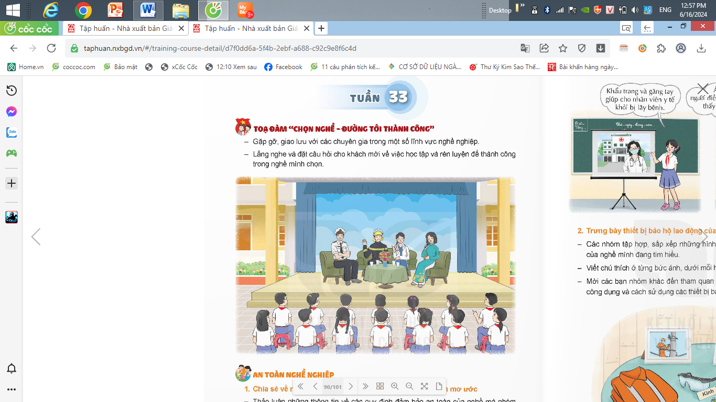  + Gặp gỡ, giao lưu với các chuyên gia trong mọi lĩnh vực nghề nghiệp.  +HS đưa ra một số câu hỏi hỏi chuyên gia  ? Cô ( chú) làm nghề gì?  ? Công việc hằng ngày của cô(chú) là gì ạ?  ? Cô( chú)thấy việc gì là thú vị khi làm nghề này ạ?  ? Cô( chú)thấy việc gì là khó nhất khi làm nghề này ạ?  + Cam kết hành động : Chia sẻ cảm xúc chọn nghề em mơ ước. | - HS tham gia sinh hoạt đầu giờ tại lớp học.  - GVCN chia sẻ những hoạt động chọn nghề nghiệp em mơ ước và những nhiệm vụ trọng tâm trong tuần học.  - HS cam kết thực hiện.
__________________________________
Tiết 2: Toán
Bài 70: ÔN TẬP TỈ SỐ, TỈ SỐ PHẦN TRĂM (T2)
I. YÊU CẦU CẦN ĐẠT:
1. Năng lực đặc thù:
- Nhận biết được tỉ số và tỉ số phần trăm của hai đại lượng cùng loại.
- Giải quyết được các bài toán liên quan đến: Tìm hai số khi biết tổng (hoặc hiệu) và tỉ số của hai số đó.
- Tính tỉ số phần trăm của hai số; tìm giá trị phần trăm của một số cho trước.
2. Năng lực chung.
- Năng lực tự chủ, tự học: Chủ động tích cực giải quyết được các bài toán liên quan đến: Tìm hai số khi biết tổng (hoặc hiệu) và tỉ số của hai số đó.
- Năng lực giải quyết vấn đề và sáng tạo: Biết cách tính tỉ số phần trăm của hai số; tìm giá trị phần trăm của một số cho trước
- Năng lực giao tiếp và hợp tác: Có thói quen trao đổi, thảo luận cùng nhau hoàn thành nhiệm vụ dưới sự hướng dẫn của giáo viên.
3. Phẩm chất.
- Phẩm chất chăm chỉ: Ham học hỏi tìm tòi để hoàn thành tốt nội dung học tập.
- Phẩm chất trách nhiệm: Có ý thức trách nhiệm với lớp, tôn trọng tập thể.
II. ĐỒ DÙNG DẠY HỌC
- SGK và các thiết bị, học liệu và đồ dùng phục vụ cho tiết dạy.

III. HOẠT ĐỘNG DẠY HỌC
Hoạt động của giáo viên |  |  | Hoạt động của học sinh
1. Khởi động:
- Mục tiêu:
+ Tạo không khí vui vẻ, phấn khởi trước giờ học.
+ Thông qua khởi động, giáo viên dẫn dắt bài mới hấp dẫn để thu hút học sinh tập trung.
- Cách tiến hành:
- GV tổ chức cho học sinh nhắc lại cách tính tỉ số phần trăm.  VD: lớp học có 30 HS, trong dó có 15 em nữ. Hỏi HS nữ chiếm bao nhiêu %  - GV nhận xét, tuyên dương.  - GV dẫn dắt vào bài mới |  |  | - HS tham gia lắng nghe  - HS trả lời:  50%  - HS lắng nghe.
2. Luyện tập thực hành:
- Mục tiêu:
+Tìm được tỉ số phần trăm của hai số.
+ Giải được các bài toán thực tế liên quan đến tìm giá trị phẩn trăm của một số cho trước.
- Cách tiến hành:
Bài 1: Củng cố cách tìm tỉ số phần trăm của hai số.  -GV cho HS đọc đề bài, tìm hiểu đề bài rồi làm bài.  -GV có thể yêu cầu HS nêu cách tính tỉ số phẩn trăm của hai số.  -GV có thể hỏi HS: Muốn tính tỉ số phẩn trăm HS đạt mức Hoàn thành ta cần biết gì?  -Khi HS làm bài xong, GV yêu cầu HS đổi vở để kiểm tra, chữa bài cho nhau.  -GV và lớp nhận xét.  Bài 2: Củng cố cách giải và trình bày bài giải bài toán liên quan đến tính tỉ số phẩn trăm của hai số.  -GV cho HS đọc đề bài, tìm hiểu đề bài  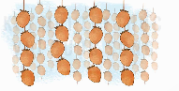  +Bài toán cho biết gì, hỏi gì,  +Phải làm phép tính gì?  -GV có thể hỏi HS: Để trả lời câu hỏi của bài toán, trước tiên ta cần biết gì?  - Gọi đại diện nhóm trình bày.  - GV và lớp nhận xét tuyên dương.  Bài 3: Củng cố cách giải và trình bày bài giải bài toán thực tế liên quan đến tìm giá trị phần trăm của một số.  -GV yêu cẩu HS đọc để bài, tìm hiểu đề bài (cho biết gì, hỏi gì, phải làm phép tính gì?) rồi làm bài.  - Gọi đại diện nhóm trình bày.  -GV và lớp nhận xét.  - GC tổng kết, tuyên dương. |  | -HS đọc yêu cầu  - Làm bài cá nhân  Số HS cả lớp và số HS đạt mức hoàn thành  -Số HS đạt mức Hoàn thành xuất sắc chiếm 25% số HS cả lớp.  -Số HS đạt mức Hoàn thành tốt chiếm 37,5% số HS cả lớp.  -Số HS đạt mức Hoàn thành xuất sắc chiếm 37,5% số HS cả lớp.  -HS đọc yêu cầu  - Làm bài nhóm đôi.  Bài toán cho biết cứ phơi 20 kg thì thu được 3,3 kg hồng khô.  +Hỏi lượng nước mất đi là bao nhiêu %?  Bài giải  Lượng hồng khô chiếm trong hổng tươi là:  3,3:20 = 0,165; 0,165 = 16,5%  Lượng nước trong quả hồng tươi mất đi chiếm là:  100% - 16,5% = 83,5% (hồng tươi)  Đáp số: 83,5% hồng tươi.  - HS đọc đề bài, cả lớp theo dõi..  - HS thảo luận và làm bài theo nhóm.  Bài giải  Số tiêh Mai được giảm là:  350 000 X 10% = 35 000 (đồng)  Mai phải trả người bán hàng số tiến là:  350 000 - 35 000 = 315 000 (đồng)  Đáp số: 315 000 (đổng).
4. Vận dụng trải nghiệm.
- Mục tiêu:
+ Củng cố những kiến thức đã học trong tiết học để học sinh khắc sâu nội dung.
+ Vận dụng kiến thức đã học vào thực tiễn. Qua đó HS có cơ hội phát triển năng lực lập luận, tư duy toán học và năng lực giao tiếp toán học.
+ Tạo không khí vui vẻ, hào hứng, lưu luyến sau khi học sinh bài học.
- Cách tiến hành:
-GV cho HS thảo luận và làm bài theo cá nhân rồi chia sẻ cách làm của mình theo đề:  Bài 4: Vận dụng cách tìm giá trị phần trăm của một số vào tính tiền lãi khi gửi tiết kiệm trong thực tế.  -GV yêu cẩu HS đọc đề bài, tìm hiểu đề bài (cho biết gì, hỏi gì, phải tìm gì trước?) rổi làm bài.  -GV hỏi HS: Muốn tính tiến lãi sau hai năm ta cần biết gì trước?  - Gọi đại diện nhóm trình bày.  - Lưu ý: HS có thể tính như sau:  Cả tiền vốn và tiền lãi sau một năm là: 50 000 000 X 108% = 54 000 000 (đổng).  Cả tiền vốn và tiền lãi sau hai năm là: 54 000 000 X 108% = 58 320 000 (đồng).  Tiền lãi sau hai năm là: 58 320 000 - 50 000 000 = 8 320 000 (đồng).  -Đại diện nhóm trình bày  -GV kết luận.  - GV nhận xét, dặn dò bài về nhà. | -HS dọc đề bài suy nghĩ theo nhóm  -Tiền lãi sau một năm, tiền vốn và lãi sau một năm,....  Tiền lãi sau một năm là:  50 000 000 X 8% = 4 000 000 (đổng).  Tiền lãi năm thứ hai là:  (50 000 000 + 4 000 000) X 8% = 4 320 000 (đồng).  Tiền lãi sau hai năm là:  4000 000 + 4 320 000 =  8 320 000 (đồng).  Vậy chọn D.

Tiết 3 : Tiếng Việt
Đọc: MỘT NGƯỜI HÙNG THẦM LẶNG
I. YÊU CẦU CẦN ĐẠT.
1. Năng lực đặc thù:
- Đọc đúng và diễn cảm toàn bộ câu chuyện “Một người hùng thầm lặng”. Biết đọc diễn cảm phù hợp với lời kể,lời tả về các sự kiện diễn ra trong câu chuyện.
- Đọc hiểu: Nhận biết được đặc điểm của nhân vật thể hiện qua hành động, lời nói, suy nghĩ. Hiểu điều tác giả muốn nói qua câu chuyện : Ca ngợi tấm lòng yêu thương, nghĩa cử cao đẹp sẳn sàng giúp đỡ cộng đồng trong cơn hoạn nạn.
- Nắm được đặc điểm của truyện ngắn sự kiện, chi tiết, nhân vật…
2. Năng lực chung.
- Năng lực tự chủ, tự học: Tích cực tập đọc, cố gắng luyện đọc đúng, luyện đọc diễn cảm tốt.
- Năng lực giải quyết vấn đề và sáng tạo: Nâng cao kĩ năng tìm hiểu ý nghĩa nội dung bài đọc và vận dụng vào thực tiễn.
- Năng lực giao tiếp và hợp tác: Phát triển năng lực giao tiếp trong trả lời các câu hỏi và hoạt động nhóm.
3. Phẩm chất.
- Phẩm chất nhân ái: Thông qua bài đọc: biết bày tỏ thái độ kính trọng, lòng biết ơn với những người đã hy sinh vì lợi ích của cộng đồng, có ý thức giúp đỡ những người xung quanh khi gặp khó khăn.
- Phẩm chất chăm chỉ: Có ý thức tự giác tập đọc, trả lời các câu hỏi.
- Phẩm chất trách nhiệm: Biết giữ trật tự, lắng nghe và học tập nghiêm túc.
II. ĐỒ DÙNG DẠY HỌC VÀ HỌC LIỆU.
- Kế hoạch bài dạy, bài giảng Power point.
- SGK và các thiết bị, học liệu phụ vụ cho tiết dạy.
III. HOẠT ĐỘNG DẠY HỌC.
Hoạt động của giáo viên |  | Hoạt động của học sinh
1. Khởi động:
- Mục tiêu:
+ Tạo không khí vui vẻ, khấn khởi trước giờ học.
+ Kiểm tra kiến thức đã học của học sinh ở bài trước.
- Cách tiến hành:
1. Khởi động  - GV tổ chức cho hs chơi trò chơi; Ô của bí mật.  - GV Phổ biến luật chơi: có 3 ô cửa, mỗi ô 1 câu hỏi trả lời đúng ô của được mở ra sẽ nhìn thấy bức tranh (Phần thông tin đầu câu chuyện và Tranh trong bài đọc)  Câu 1: Chuyện gì đã xảy ra với cô bé Xa -da- cô khi Hi -rô -xi -ma bị ném bom?  Câu 2: Xa- ra- cô hy vọng kéo dài cuộc sống của mình bằng cách nào?  Câu 3: Các bạn nhỏ đã làm gì để giúp ước nguyện của cô bé và bày tỏ ước vọng hoà bình?  - Mời 1 hs đọc to phần thông tin vừa xuất hiện  + Đoạn văn cho em biết thông tin gì?  - Em nhìn thấy gì trong bức tranh?  - GV Nhận xét, tuyên dương.  - GV nhắc HS và dẫn dắt vào bài mới. |  | - HS lắng nghe và trả lời.  + Khi Hi-rô-si-ma bị ném bom, cô bé Xa-xa-cô mới hai tuổi đã may mắn thoát nạn. Tuy nhiên, em bị nhiễm phóng xạ và lâm bệnh nặng.  + Xa -ra -cô nén đau gấp hạc giấy vì cô tin vào truyền thuyết gấp 1000 con hạc giấy sẽ khỏi bệnh.  +…….  - 1 hs đọc to trước lớp  + Chiến tranh thế giới thứ 2(1939-1945)…  - Bức tranh vẽ cảnh giữa đường phố có một tượng đài …..  - HS lắng nghe.
2. Khám phá.
- Mục tiêu: Đọc đúng và diễn cảm toàn bộ câu chuyện “Một người hùng thầm lặng”. Biết đọc diễn cảm phù hợp với lời kể,lời tả về các sự kiện diễn ra trong câu chuyện.
- Cách tiến hành:
2.1. Hoạt động 1: Luyện đọc.  - GV đọc mẫu lần 1:  - GV HD đọc: Đọc diễn cảm cả bài, nhấn giọng ở những từ ngữ thể hiện những tình tiết căng thẳng kịch tính của câu chuyện, từ ngữ thể hiện tâm trạng, cảm xúc nhân vật.  - Gọi 1 HS đọc toàn bài.  - GV chia đoạn:  + Đoạn 1: Từ đầu đến đặc biệt là với trẻ em.  + Đoạn 2: Tiếp theo đến “hoạt động giải cứu  +Đoạn 3: Tiếp theo đến chưa một lần kể với ai.  +Đoạn 4: Tiếp theo đến được mọi người biết đến.  +Đoạn 5: Tiếp theo đến cuộc chiến tranh tàn khốc hôm nào.  + Đoạn 6: Phần còn lại.  - GV gọi 6 HS đọc nối tiếp theo đoạn.  - GV hướng dẫn luyện đọc từ khó: Uyn – tơn, Pra-ha, Luân Đôn,…  - GV hướng dẫn luyện đọc câu:  Họ luôn ghi nhớ trong tim/người đã mang lại sự sống lần thứ hai cho họ /giúp họ thoát khỏi cuộc chiến tranh tàn khốc năm nào .//  - GV HD đọc đúng ngữ điệu: đọc thay đổi ngữ điệu khi đọc lời nói trực tiếp các nhân vật, đọc đúng ngữ điệu ngạc nhiên, đồng tình, cảm thán,…  - GV mời 6 HS đọc nối tiếp đoạn.  - GV nhận xét tuyên dương. |  |  | - Hs lắng nghe GV đọc  - HS lắng nghe giáo viên hướng dẫn cách đọc.  - 1 HS đọc toàn bài.  - HS quan sát và đánh dấu các đoạn.  - 6 HS đọc nối tiếp theo đoạn.  - HS đọc từ khó.  - 2-3 HS đọc câu.  - HS lắng nghe cách đọc đúng ngữ điệu.  - 6 HS đọc nối tiếp theo đoạn.
3. Luyện tập.
- Mục tiêu:
+ Nhận biết được các sự kiện gắn với thời gian, không gian xảy ra câu chuyện trong văn bản tự sự. Hiểu suy nghĩ cảm xúc của nhân vật dựa vào hành động, việc làm và lời nói của nhân vật. Nhận biết được trình tự các sự việc gắn với thời gian địa điểm cụ thể.
+ Hiểu điều tác giả muốn nói qua câu chuyện: Ca ngợi tấm lòng yêu thương, nghĩa cử cao đẹp sẳn sàng giúp đỡ cộng đồng trong cơn hoạn nạn.
+ Nắm được đặc điểm của truyện ngắn sự kiện, chi tiết, nhân vật…
- Cách tiến hành:
3.1. Giải nghĩa từ.  - GV yêu cầu HS đọc thầm bài 1 lượt, tìm trong bài những từ ngữ nào khó hiểu thì đưa ra để GV hỗ trợ.  - Ngoài ra GV đưa ra một số từ ngữ giải nghĩa từ cho HS, kết hợp hình ảnh mình hoạ (nếu có)  + Tị nạn: lánh đi ở nơi khác để không bị những nguy hiểm đe dọa.  + Phát xít Đức: Chế độ Hít -le cùng bè phái kiểm soát với tư tưởng phân biệt chủng tộc và chính sách xâm lược, diệt chủng tàn bạo..  + …. | - HS đọc thầm cá nhân, tìm các từ ngữ khó hiểu để cùng với GV giải nghĩa từ.  - HS nghe giải nghĩa từ
3.2. Tìm hiểu bài.  - GV gọi HS đọc và trả lời lần lượt các câu hỏi trong sgk. Đồng thời vận dụng linh hoạt các hoạt động nhóm bàn, hoạt động chung cả lớp, hoạt động cá nhân,…  - GV hỗ trợ HS gặp khó khăn, lưu ý rèn cách trả lời đầy đủ câu.  + Câu 1: Lý do nào khiến ông Uyn - tơn bay sang Tiệp Khắc vào một ngày của tháng mười 12 năm 1938?  + Câu 2:. Ông Uyn-tơn đã làm những gì để giải cứu những đứa trẻ Do Thái sang Anh? Việc làm đó có ý nghĩa gì?  + Câu 3: Nêu những suy nghĩ của em về chi tiết ông Uyn -tơn chưa một lần kể với ai những việc làm giải cứu trẻ em Do Thái.  + Câu 4: Những giọt nước mắt trong cuộc gặp gở giữa ông Uyn -tơ với “những đứa trẻ năm xưa”được ông cứu sống thể hiện điều gì?  + Câu 5: Nêu ý nghĩa của câu chuyện?  - GV nhận xét, tuyên dương  - GV mời HS tự tìm và nêu nội dung bài bài học.  - GV nhận xét và chốt:  Trong cuộc sống còn có rất nhiều người gặp khó khăn xung quanh ta. Chúng ta hãy mở rộng tấm lòng giúp đỡ họ trong lúc hoạn nạn. Đó là một nghĩa cử cao đẹp. | - HS đọc câu hỏi, suy nghĩ trả lời lần lượt các câu hỏi:  + Một người bạn nhờ ông tìm cách đưa những đứa trẻ Do Thái từ Pra - ha sang Anh.  Vì chiến tranh chắc chắn sẽ nổ ra cơ hội cho những người Do Thái trốn thoát khỏi thành phố hầu như không có đặc biệt là với trẻ em.  + Ông là người khiêm tốn coi việc cứu , giúp đỡ người khác khi gặp hoạn nạn là việc bình thường, nên làm.  + ... Thể hiện lòng biết ơn vô hạn của họ đối với ông. Họ luôn ghi nhớ trong tim mình một người như cha mẹ họ đã dang rộng vòng tay che chở họ khi cuộc sống của họ bị đe doạ. Thể hiện iềm vui, xúc động của ông Uyn – tơn khi nhìn thấy những đứa trẻ ông cứu năm xưa..  - Hs trả lời  - 2-3 HS tự rút ra nội dung bài học  +Ca ngợi tấm lòng yêu thương, nghĩa cử cao đẹp sẳn sàng giúp đỡ cộng đồng trong cơn hoạn nạn.  - 3-4 HS nhắc lại nội dung bài học.
  Việc làm của ông Uyn - tơn | Ý nghĩa của việc làm
  - Cùng bạn bè quyên góp khắp nơi.  -Kêu gọi các gia đình Anh nhận nuôi trẻ em Do Thái  - Tổ chức thành công 6 chuyến tàu.  - Đưa được 669 trẻ em DT sang Anh | - Cứu những đứa trẻ thoát khỏi cái chết.  - Sẳn sàng làm mọi việc không tiếc tiền bạc thời gian.  - Thể hiện tình yêu thương tấm lòng nhân ái của ông đối với trẻ em.
4. Vận dụng trải nghiệm.
- Mục tiêu:
+ Củng cố những kiến thức đã học trong tiết học để học sinh khắc sâu nội dung.
+ Tạo không khí vui vẻ, hào hứng, lưu luyến sau khi học sinh bài học.
- Cách tiến hành:
- GV yêu cầu HS suy nghĩ cá nhân và nêu cảm xúc của mình sau khi học xong bài “Một người hùng thầm lặng”  - Nhận xét, tuyên dương.  - GV nhận xét tiết dạy.  - Dặn dò bài về nhà. |  | - HS suy nghĩ cá nhân và đưa ra những cảm xúc của mình.  - VD:  + Học xong bài Người hùng thầm lặng, em rất khâm phục nghĩa cử cao đẹp của ông Uyên - tơn.  +Ông Uyên -tơn là người có tấm lòng nhân hậu. Giúp người không cần đền đáp..  + Qua câu chuyện em thêm yêu cuộc sống, xung quanh ta có rất nhiều người tốt. Hãy có những hành động đẹp để cuộc sống trở nên tươi đẹp hơn…  - HS lắng nghe, rút kinh nghiệm.
______________________________________
Tiết 4 : Tiếng Việt
LUYỆN TỪ VÀ CÂU: VIẾT HOA DANH TỪ CHUNG THỂ HIỆN SỰ TÔN TRỌNG ĐẶC BIỆT
I. YÊU CẦU CẦN ĐẠT.
1. Năng lực đặc thù:
- Nhận biết viết hoa danh từ chung thể hiện sự tôn trọng đặc biệt và ứng dụng thực hành bài tập
- Cảm nhận được vẻ đẹp của sự thay đổi phát triển hàng ngày của đất nước qua các từ ngữ của bài tập
- Góp phần phát triển năng lực ngôn ngữ.
- Biết vận dụng bài học vào thực tiễn cuộc sống.
2. Năng lực chung.
- Năng lực tự chủ, tự học: Tích cực học tập, tiếp thu kiến thức để thực hiện tốt nội dung bài học.
- Năng lực giải quyết vấn đề và sáng tạo: Nâng cao kĩ năng tìm và viết hoa danh từ chung thể hiện sự tôn trong đặc biệt,ứng dụng vào thực tiễn.
- Năng lực giao tiếp và hợp tác: Phát triển năng lực giao tiếp trong trò chơi và hoạt động nhóm.
3. Phẩm chất.
- Phẩm chất nhân ái: Thông qua bài học, biết tôn trọng yêu quý, tự hào về sự thay đổi, phát triển của quê hương.
- Phẩm chất chăm chỉ: Có ý thức tự giác trong học tập, trò chơi và vận dụng.
- Phẩm chất trách nhiệm: Biết giữ trật tự, lắng nghe và học tập nghiêm túc.
II. ĐỒ DÙNG DẠY HỌC.
- Kế hoạch bài dạy, bài giảng Power point.
- SGK và các thiết bị, học liệu phục vụ cho tiết dạy.
III. HOẠT ĐỘNG DẠY HỌC.
Hoạt động của giáo viên | Hoạt động của học sinh
1. Khởi động:
- Mục tiêu:
+ Tạo không khí vui vẻ, khấn khởi trước giờ học.
+ Kiểm tra kiến thức đã học của học sinh ở bài trước.
- Cách tiến hành:
- GV cho học sinh chơi :”Những người nông dân thực thụ”  + Cách chơi: Học sinh sẽ trả lời câu hỏi để vượt qua từng trạm thử thách để làm nông dân thực thụ.  +Trạm một :Chăm sóc vườn cây.  Câu hỏi :Danh từ riêng nào cần viết hoa trong câu dưới đây?  Anh kim đồng rất thông minh, dũng cảm. +Trạm 2 :Chăm sóc vật nuôi.  Câu hỏi :Từ nào viết hoa chưa đúng trong câu sau?  Lan và Hoa là hai Chị Em sinh đôi.  - GV cùng trao đổi với HS nhận xét tổng kết trò chơi  - GV dẫn dắt vào bài mới. | - HS cùng trao đổi với GV về nội dung trờ chơi :  + Câu 1: Kim Đồng vì đó là danh từ riêng chỉ tên người.  + Câu 2: chị em vì đó là danh từ chung  - HS lắng nghe.
2. Khám phá.
- Mục tiêu:
Nhận biết được danh từ chung viết hoa thể hiện tôn trọng đặc biệt, Nắm được lý thuyết phần ghi nhớ
- Cảm nhận được vẻ đẹp của từ ngữ Tiếng Việt được thể hiện trong ngữ liệu của bài tập thông qua các từ loại tìm được
+ Góp phần phát triển năng lực ngôn ngữ.
- Cách tiến hành:
GV cho học sinh đọc cá nhân , thảo luận nhóm điền phiếu nhóm, trả lời câu hỏi để rút ra ghi nhớ:  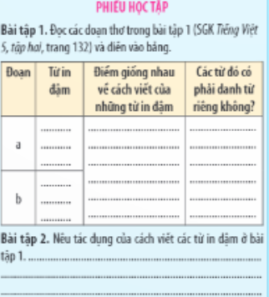  Câu 1: trang 114 sgk Tiếng Việt lớp 5 Tập 2: Nêu điểm giống nhau về cách viết những từ in đậm trong các đoạn thơ dưới đây. Các từ đó có phải danh từ riêng không?  . Con ở miền Nam ra thăm lăng Bác  Đã thấy trong sương hàng tre bát ngát  Ôi! Hàng tre xanh xanh Việt Nam  Bão táp mưa sa đứng thẳng hàng.  (Viễn Phương)  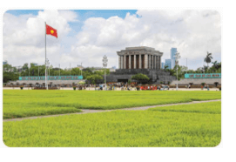  GV nhận xét chốt đáp án, tuyên dương nhóm thực hiện tốt.  Câu 2: trang 115 sgk Tiếng Việt lớp 5 Tập 2: Cách viết các từ in đậm ở bài tập 1 có tác dụng gì?  Ghi nhớ: Một số danh từ chung có thể được viết hoa để thể hiện sự tôn trọng đặc biệt đối với đối tượng được nói đến.  -GV củng cố phân biệt danh từ riêng và danh từ chung  -GV yêu cầu HS nêu ví dụ minh hoạ khắc sâu ghi nhớ  Người là Cha, là Bác, là Anh  Quả tim lớn lọc trăm dòng máu nhỏ  (Tố Hữu) | +Học sinh nối tiếp đọc đoạn văn  + Học sinh trao đổi nhóm trả lời câu hỏi .  + Đại diện nhớm Nối tiếp trả lời, lớp ghi vở  Đáp án:  Những từ in đậm trong các đoạn thơ dưới đây đều được viết hoa. Các từ đó là danh từ riêng, trong đó: Bác là chỉ chủ tịch Hồ Chí Minh; Vệ quốc quân là chỉ những người chiến sĩ tham gia đoàn quân đi giải phóng.  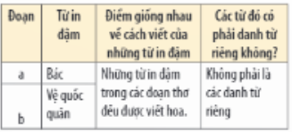  + Cách viết các từ in đậm ở bài tập 1 có tác dụng: cho người đọc thấy sự tôn trọng đối với người được nhắc đến.  -HS Nối tiếp đọc ghi nhớ, lắng nghe sửa bài.  -1 -2 học sinh nhắc lại khái niệm danh từ riêng  - HS nêu thêm vài ví dụ minh hoạ: danh từ chung dùng với ý nghĩa đặc biệt trong ví dụ:  Người, Cha, Bác,Anh chỉ Bác Hồ kính yêu
  b. Giọt giọt mồ hôi rơi
  Trên má anh vàng nghệ
  Anh Vệ quốc quân ơi
  Sao mà yêu anh thế!
  (Tố Hữu)
3. Luyện tập.
- Mục tiêu:
Nhận biết danh từ chung dùng với ý nghĩa đặc biệt cần viết hoa thể hiện tôn trọng trong đoạn văn cụ thể
- Cảm nhận được vẻ đẹp của cách dùng từ trong văn học.
+ Góp phần phát triển năng lực ngôn ngữ.
- Cách tiến hành:
Câu 3 trang 115 sgk Tiếng Việt lớp 5 Tập 2: Tìm danh từ chung được viết hoa trong những câu thơ, câu văn và cho biết tác dụng của việc viết hoa đó.  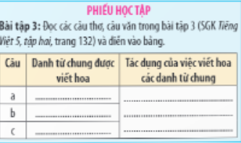  - GV mời 1 HS đọc yêu cầu và nội dung:  - GV mời cả lớp làm việc cá nhân vào phiếu rồi chia sẻ theo nhóm 2  - GV mời các nhóm trình bày.  - Mời các nhóm khác nhận xét, bổ sung.  - GV nhận xét kết luận và tuyên dương.  Câu 4 trang 115 sgk Tiếng Việt lớp 5 Tập 2: Viết 2 – 3 câu trong đó có danh từ chung được viết hoa thể hiện sự tôn trọng đặc biệt.  - GV yêu cầu HS thực hiện cá nhân  - GV cho học sinh nối tiếp đọc nhận xét chữa bổ sung  - GV cùng cả lớp nhận xét, tuyên dương các bạn có bài viết tốt.  _ GV chốt: Ngoài những từ chỉ lãnh tụ, tổ quốc, đất nước có những danh từ chung vốn được viết thường như tất cả những danh từ chung khác. Nhưng đôi khi. Vẫn được viết hoa, chẳng hạn danh từ chỉ quan hệ trong gia đình ông bà, bố mẹ, danh từ chỉ thầy cô giáo để thể hiện sự tôn trọng đặc biệt, những trường hợp viết hoa này được coi là viết hoa “tu từ” vì vậy không nên lạm dụng, chỉ viết hoa khi thực sự muốn nhấn mạnh ý nghĩa, tôn trọng đặc biệt. | - 1 HS đọc yêu cầu bài . Cả lớp lắng nghe bạn đọc.  - Cả lớp làm việc cá nhân ,nhóm 2, xác định nội dung yêu cầu.  - Các nhóm trình bày  - Các nhóm khác nhận xét, bổ sung.  – Danh từ chung được viết hoa trong câu thơ: Đất Nước – tác dụng: dành sự tôn trọng với quốc gia mình, coi quốc gia là thiêng liêng và duy nhất.  – Danh từ chung được viết hoa trong câu thơ: Người – Hồ Chí Minh – tác dụng: tên riêng của người, tên của Bác Hồ.  – Danh từ chung được viết hoa trong câu văn: Mẹ Thiên Nhiên – tác dụng: tôn trọng và cung kính trước sức mạnh của thiên nhiên, mong được thiên nhiên che chở và thuận lợi phát triển sản xuất.  - 1 HS đọc yêu cầu của bài tập. Cả lớp lắng nghe.  - HS thực hiện vào vở cá nhân.  - Nối tiếp đọc bài, lớp nhân xét bổ sung  Việt Nam ta là một trong các nước phát triển, tích cực hội nhập, là thành viên của rất nhiều tổ chức khu vực và toàn thế giới. Một số tổ chức tiêu biểu mà Việt Nam có vị thế, uy tín cao như: Hiệp hội các quốc gia Đông Nam Á (ASEAN); Liên Hợp Quốc (UN); Tổ chức Thương mại Thế giới (WTO); Diễn đàn hợp tác kinh tế Châu Á – Thái Bình Dương (APEC);…  “Trong lòng mỗi chúng ta, luôn có một tình yêu sâu sắc dành cho Quê Hương, nơi gắn liền với những kỷ niệm đẹp của tuổi thơ.”  - “Trong mỗi trái tim người lính, luôn cháy bỏng một tình yêu dành cho Tổ Quốc, nơi họ đã hiến dâng tất cả vì sự bình yên và tự do.”  - Lắng nghe rút kinh nghiệm.
4. Vận dụng trải nghiệm.
- Mục tiêu:
+ Củng cố những kiến thức đã học trong tiết học để học sinh khắc sâu nội dung.
+ Vận dụng kiến thức đã học vào thực tiễn.
+ Tạo không khí vui vẻ, hào hứng, lưu luyến sau khi học sinh bài học.
- Cách tiến hành:
- GV tổ chức vận dụng bằng trò chơi “Giảo cứu heo con”.  + GV chuẩn bị một số câu hỏi trong đó có danh từ chung viếthoa với ý nghĩa đặc biệt để lẫn lộn trong hộp.  + Chia lớp thành 2 nhóm, của một số đại diện tham gia (nhất là những em còn yếu)  + Yêu cầu các nhóm cùng nhau tìm câu trả lời có trong hộp đưa lên dán trên bảng. Đội nào tìm được nhiều hơn sẽ thắng cuộc.  Câu 1: Danh từ trung được viết hoa để thể hiện sự tôn trọng đặc biệt trong những dòng thơ sau là :  Yêu Bác lòng ta trong sáng hơn,  Xin nguyện cùng Người vươn tới mãi  Vững như muôn ngọn dải Trường Sơn  (Tố Hữu )  A Bác B Trường Sơn C Bác. Người.  Câu 2: Lê -nin đi vắng  Nhưng trong vườn sên đầy nắng  Chiếc ghế sơn xanh còn ấm hơi Người  (Tố Hữu)  Từ Người trong câu thơ trên được viết hoa để thể hiện sự tôn trọng đặc biệt đối với ai  A Bác Hồ B Lê -nin C Cả 2 phương án trên.  - GV tổng kết trò chơi Nhận xét, tuyên dương. (có thể trao quà,..)  - GV nhận xét tiết dạy.  - Dặn dò bài về nhà. | - HS tham gia để vận dụng kiến thức đã học vào thực tiễn.  - Các nhóm tham gia trò chơi vận dụng.  Câu 1 đáp án C  Câu 2 đáp án B  - HS lắng nghe, rút kinh nghiệm.
________________________________
Chiều
Tiết 5: Đạo đức
SỬ DỤNG TIỀN HỢP LÝ (TIẾT 3)
I. YÊU CẦU CẦN ĐẠT:
1. Năng lực đặc thù: Sau bài học, học sinh sẽ:
- Nêu được một số biểu hiện của việc sử dụng tiền hợp lí.
- Biết vì sao phải sử dụng tiền hợp lí.
- Nêu được cách sử dụng tiến hợp lí.
- Thực hiện được việc sử dụng tiên hợp lí.
- Góp ý với bạn bè để sử dụng tiền hợp lí.
2. Năng lực chung.
- Năng lực tự chủ, tự học: lắng nghe, trả lời câu hỏi, làm bài tập tình huống về cách sử dụng tiền hợp lý.
- Năng lực giải quyết vấn đề và sáng tạo: tham gia trò chơi, vận dụng, giải quyết được các tình huống liên quan đến cách sử dụng tiền.
- Năng lực điều chỉnh hành vi: biết điều chỉnh những hành vi chưa đúng của bản thân và tác động điều chỉnh hành vi của bạn bè để có kế hoạch và thực hiện được việc sử dụng tiền hợp lí.
- Năng lực tham gia các hoạt động kinh tế – xã hội: bước đầu biết tìm hiểu và tham gia một số hoạt động quản lí lí tài chính cá nhân: mua sắm, tiết kiệm, tạo nguồn thu nhập cá nhân... phù hợp với lứa tuổi.
3. Phẩm chất.
- Phẩm chất trách nhiệm: Tự giác có trách nhiệm trong việc sử dụng tiền hợp lý.
- Phẩm chất nhân ái: Có ý thức giúp đỡ lẫn nhau trong hoạt động nhóm để hoàn thành nhiệm vụ.
- Phẩm chất chăm chỉ: Chăm chỉ suy nghĩ, trả lời câu hỏi; làm tốt các bài tập.
II. ĐỒ DÙNG DẠY - HỌC:
- Kế hoạch bài dạy, bài giảng Power point.
- SGK và các thiết bị, học liệu phục vụ cho tiết dạy.

III. CÁC HOẠT ĐỘNG DẠY - HỌC CHỦ YẾU:
Hoạt động của giáo viên |  | Hoạt động của học sinh
1. HĐ mở đầu: (3-5p)
- Mục tiêu: Tạo không khí vui vẻ, phấn khởi trước giờ học.
- Cách tiến hành:
- GV tổ chức cho HS tham gia trò chơi “Ai là triệu phú”: sử dụng các câu hỏi trắc nghiệm để ôn lại kiến thức phần Khám phá.  - GV dẫn dắt vào bài mới.  - GV ghi bảng tên bài. |  | - HS lắng nghe để thực hiện nhiệm vụ.  - HS xung phong trả lời.  - HS lắng nghe.
2. HĐ Luyện tập
- Mục tiêu: HS củng cố được tri thức, rèn luyện kĩ năng qua việc bày tỏ ý kiến, lựa chọn, nhận xét hành vi, xử lí tinh huống,... liên quan đến việc sử dụng tiền hợp lí.
- Cách tiến hành:
Bài tập 3: Nhận xét hành vi  - GV hướng dẫn HS làm việc nhóm đôi, làm bài tập 3 trong SGK (mục 3 phần Luyện tập).  - GV mời đại diện nhóm trình bày kết quả thảo luận.  - GV nhận xét, gợi ý câu trả lời:  + Trường hợp a: Bạn Phụng chỉ nên dùng một phần tiền mừng tuổi để khao kem các bạn, số tiền còn lại nên đề dành tiết kiệm và chỉ tiêu vào những việc khác.  Bạn Toàn nên cân nhắc xem mình thực sự có những nhu cầu gì để có thể sử dụng một phần tiền mừng tuổi đáp ứng nhu cầu đó rồi hãy bỏ tiền nuôi lợn đất.  Cách sử dụng tiền của bạn Thảo và bạn Văn hợp lí.  Tuy nhiên, phải dựa trên hoàn cảnh cụ thể (số tiền mừng tuổi, nhu cầu của các bạn, hoàn cảnh gia đình,...) để đưa ra quyết định sử dụng tiền mừng tuổi phù hợp.  + Trường hợp b: Ý kiến của Hàng hợp lí vì vừa tiết kiệm được tiến lại vừa giúp cho món quà tặng bạn đẹp hơn, có giá trị hơn. Ý kiến của Triều không hợp lí vi 10 ngàn đồng cũng quý.  Cân nhắc ý kiến của Quang: Nếu món quà đó có hình thức đẹp, có thể không cần thiết phải gói, nhưng nếu tặng quà được gói trong hộp đẹp thường sẽ lịch sự hơn và tạo cảm giác tò mò thú vị hơn cho người nhận quà. |  | - HS đọc thông tin, thảo luận nhóm, ghi kết quả thảo luận vào nháp/phiếu học tập.  - HS làm việc nhóm, cùng nhau thảo luận các câu hỏi và trả lời.  - Đại diện các nhóm chia sẽ kết quả thảo luận. Các nhóm khác nhận xét, bổ sung.  - HS lắng nghe
Bài tập 4: Xử li tình huống  - GV tổ chức cho HS làm việc nhóm 4: Đọc tình huống, xây dựng kịch bản, sắm vai xử li tinh huống ở bài tập 4 trong SGK (mục 4 phần Luyện tập).  - GV quan sát, hỗ trợ những nhóm gặp khó khăn khi thực hiện nhiệm vụ.  - GV mới đại diện các nhóm lên sắm vai xử lí tình huống.  - GV nhận xét, kết luận:  + Tình huống 1: Chỉ dùng một phần để khao các bạn.  + Tình huống 2: Cân nhắc: Nếu món quà ấy thực sự cần đối với em thì có thể mua. Nếu món quả ấy em thích nhưng chưa thực sự cần đối với em, có thể không mua.  + Tình huống 3: Nếu em thực sự cần đến chiếc xe đạp đó thì nên mua. Nếu chưa thực sự cần (vì đã có xe đạp cũ/nhà ở gần trường...) thì hãy nhờ bố gửi ngân hàng lấy lãi để có tiền phục vụ cho nhiều nhu cầu khác nữa.  + Tình huống 4: Thường thì không nên vay mượn tiền đề mua sắm. Nhưng nếu em gần đủ tiền và thực sự cần bộ sách đó thì có thể vay bạn để mua rồi trả đúng hạn.  Gợi ý: HS có thể sắm vai tình huống mở, đã có cách xử lí tình huống nhưng chỉ dừng ở việc sắm vai tình huống như trong SGK, sau đó hỏi ý kiến các bạn trong lớp cách xử lí tình huống đó như thế nào. |  | - HS thảo luận nhóm để trả lời câu hỏi.  - Đại diện các nhóm chia sẽ kết quả thảo luận. Các nhóm khác nhận xét, bổ sung.  - HS lắng nghe
Bài tập 5: Lời khuyên cho bạn  - GV hướng dẫn HS làm việc nhóm đôi, thực hiện bài tập 5 trong SGK (mục 5 phần Luyện tập).  - GV mời các nhóm lên trình bày kết quả làm việc nhóm.  - GV nhận xét, gợi ý lời khuyên và kết luận:  + Tình huống 1: Khuyên Na không nên làm thế vì việc nhịn ăn sáng sẽ dẫn tới ảnh hưởng không tốt tới sức khoẻ và kết quả học tập. Na nên tiết kiệm dần dần để có đủ tiền mua món đồ đó.  + Tình huống 2: Nam không nên làm thế vì nếu dùng hết tiền để mua rô – bốt, bạn sẽ không có tiền để làm những việc khác nữa. Nam nên tiết kiệm dần dần để có đủ tiền mua rô – bốt.  + Tình huống 3: Dung nên tiết kiệm một phần tiền, còn lại dùng 1 phần để chi tiêu cho những nhu cầu cần thiết của bản thân.  + Tình huống 4: Thanh nên dùng máy tính bỏ túi cũ, tiết kiệm tiền để bố mẹ đỡ một phần vất vả kiếm tiền.  Tương tự bài tập 4, GV mời HS lần lượt sắm vai bạn cần có lời khuyên trong môi tình huống và hỏi ý kiến cả lớp xem các bạn sẽ khuyên mình như thế nào. Theo cách này, mỗi tình huống sẽ có nhiều lời khuyên khác nhau. GV hỗ trợ, định hưởng cho HS lựa chọn lời khuyên nào hợp lí. |  | - HS làm việc nhóm, cùng nhau thảo luận các câu hỏi và trả lời.  - Đại diện các nhóm chia sẽ kết quả thảo luận. Các nhóm khác nhận xét, bổ sung.  - HS lắng nghe
3. HĐ vận dụng, trải nghiệm:
- Mục tiêu:
+ Vận dụng vào thực tiễn để thực hiện việc sử dụng tiền hợp lý.
- Yêu cầu HS nêu kế hoạch khắc phục về việc sử dụng tiền chưa hợp lý.  - Dặn HS về nhà tuyên truyền cùng người thân về các cách sử dụng tiền hợp lý, xem trước bài sau | - HS nêu  - HS lắng nghe về thực hiện.

____________________________
Tiết 6: Khoa học
TÁC ĐỘNG CỦA CON NGƯỜI VÀ MỘT SỐ BIỆN PHÁP
BẢO VỆ MÔI TRƯỜNG (T2)
I. YÊU CẦU CẦN ĐẠT
1. Năng lực đặc thù:
Thu thập được một số thông tin, bằng chứng cho thấy con người có những tác động
tích cực, tiêu cực đến môi trường và tài nguyên thiên nhiên.
- Thực hiện được một số việc làm thiết thực, phù hợp để góp phần bảo vệ tài nguyên thiên nhiên và môi trường.
- Xây dựng được nội dung và sử dụng cách trình bày phù hợp như dùng hình ảnh, sơ đồ,... để vận động mọi người cùng sống hoà hợp với thiên nhiên, bảo vệ môi trường và đa dạng sinh học ở địa phương.
2. Năng lực chung.
- Tự chủ và tự học: Tích cực, chủ động tìm hiểu về tài nguyên thiên nhiên, những tác động tích cực, tiêu cực của con người đến môi trường qua các hoạt động như sưu tầm và nghiên cứu tranh ảnh, tư liệu,...
- Giải quyết vấn đề và sáng tạo: Đề xuất, thực hiện được việc làm góp phần bảo vệ môi trường, giúp giảm thiểu rác thải, bảo vệ sự đa dạng sinh học.
- Giao tiếp và hợp tác: Phân công, chia sẻ nhiệm vụ nhóm, trình bày kết quả nhóm; thuyết phục, vận động mọi người xung quanh cùng thực hành bảo vệ môi trường và đa dạng sing học.
3. Phẩm chất.
- Phẩm chất chăm chỉ: Chuẩn bị bài trước khi đến lớp, hăng say tìm tòi kiến thức bên ngoài để mở rộng hiểu biết và thường xuyên xem lại kiến thức bài cũ.
- Phẩm chất trách nhiệm: Có ý thức và hành động cụ thể để bảo vệ tài nguyên thiên nhiên và đa dạng sinh học.
II. Đồ dùng dạy học
– GV: Giáo án điện tử; tranh ảnh về môi trường; video về loài chà vá chân đen, việc khai thác than, dầu mỏ (nếu có); thẻ hoa làm sơ đồ tư duy, sticker cảm xúc.
– HS: Tranh ảnh, tư liệu sưu tầm về tài nguyên thiên nhiên, tác động của con người tới môi trường; Bút màu, Phiếu thảo luận trên giấy A3, vật liệu làm tranh tùy nhóm.
– Bảng gắn tư liệu sưu tầm theo HĐ1.
– Sơ đồ di chuyển của HS khi dùng kĩ thuật Phòng tranh.
– Phiếu thu thập thông tin về tài nguyên thiên nhiên
III.Các hoạt động dạy học chủ yếu
Hoạt động giáo viên | Hoạt động học sinh
1. Khởi động:
- Mục tiêu:
+ HS nêu được những thay đổi của các loài sinh vật khi môi trường rừng không còn.
+ Thông qua khởi động, giáo viên dẫn dắt bài mới hấp dẫn để thu hút học sinh tập trung.
- Cách tiến hành:
– GV tổ chức cho HS tham gia cuộc triển lãm tranh:  “Em là nhà hoạt động môi trường”.  + Chọn một số bức tranh vẽ có nội dung đúng yêu cầu, hình thức thể hiện đẹp.  + Trưng bày thành 2 nhóm: tác động tích cực, tác động tiêu cực.  + Mời tác giả bức tranh lên chia sẻ về nội dung và cảm nhận.  – GV tổng kết triển lãm, khen ngợi HS.  – GV gợi mở: Trước những thực tế đáng báo động về cạn kiệt tài nguyên thiên nhiên và ô nhiễm môi trường đó,  em có suy nghĩ gì? Đó chính là nhiệm vụ của tiết học ngày hôm nay | – HS mang tranh của mình lên gắn bảng.  – HS chia sẻ về nội dung tranh và cảm nhận:  + Lo lắng tài nguyên bị cạn kiệt.  + Sợ môi trường ô nhiễm ảnh hưởng tới sức khoẻ.  + Được sử dụng pin mặt trời nên vui vì tiết kiệm được tiền điện.  + Được đi đến tham quan cánh đồng điện gió.  + Lo lắng có nhiều dịch bệnh do ô nhiễm,...  – 1, 2 HS nêu ý kiến, ví dụ: Cần phải có nhiều biện pháp để bảo vệ môi trường, ngăn chặn việc khai thác tài nguyên thiên nhiên bừa bãi,..
2. Hoạt động khám phá:
- Mục tiêu:
+ HS trình bày được một số việc làm bảo vệ môi trường và tài nguyên thiên nhiên.
+ HS thu thập được các thông tin về tác động của con người (tích cực, tiêu cực) đến môi trường.
+ Trình bày được những tác động đó đến tài nguyên thiên nhiên và con người.
- Cách tiến hành:
2. Một số việc làm bảo vệ môi trường và tài nguyên thiên nhiên.  1.1. Ý nghĩa của mỗi hoạt động đối với việc bảo vệ môi trường, tài nguyên thiên nhiên.  - Giáo viên mời HS làm việc nhóm 4. Quan sát hình 3, thảo luận cho biết việc làm ở mỗi hình đó nhằm mục đích gì?  Hoạt động đó có ý nghĩa gì với việc bảo vệ môi trường và tài nguyên thiên nhiên?  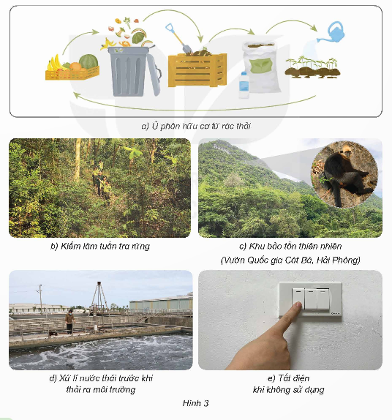  - GV nhận xét, tuyên dương và chốt:  Cùng với việc phát triển đời sống thì con người hiện nay đã rất quan tâm tới việc bảo vệ môi trường và tiết kiệm tài nguyên thiên nhiên. |  | - HS thảo luận nhóm 4, thực hiện theo yêu cầu và báo cáo trước lớp.  Hình 3a: Quy trình ủ phân hữu cơ từ rác thải khép kín giúp hạn chế rác thải, tái sử dụng rác thải, cải tạo đất trồng,...  Hình 3b: Kiểm lâm tuần tra rừng: quản lí, bảo vệ rừng khỏi việc bị chặt phá bừa bãi, phát hiện, ngăn chặn cháy rừng kịp thời,...  Hình 3c: Khu bảo tồn thiên nhiên cho phép giữ gìn các quần thể sinh vật, các hệ sinh thái.  Hình 3d: Xử lí nước thải trước khi thải ra môi trường: giúp xử lí các chất độc hại, vi khuẩn gây bệnh có thể gây ô nhiễm môi trường tự nhiên và sức khoẻ của con người.  - HS lắng nghe.
3. Hoạt động luyện tập.
- Mục tiêu: HS kể thêm được một số hoạt động bảo vệ môi trường, tài nguyên thiên nhiên và nêu được ý nghĩa của những hoạt động đó.
- Cách tiến hành:
2. Luyện tập  - GV mời HS thực hiện trong nhóm 4, thảo luận và điền vào Phiếu Thảo luận những việc làm, hoạt động có ý nghĩa bảo vệ môi trường và tài nguyên thiên nhiên.  + Kể những việc em làm hoặc nhìn thấy để bảo vệ môi trường và tài nguyên thiên nhiên.  + Suy nghĩ trao đổi với bạn về tác dụng của những việc làm đó.  – GV đi đến các nhóm góp ý, giúp đỡ nếu cần.  – Mời các nhóm báo cáo kết quả thảo luận.  – GV có thể đưa ra câu hỏi gợi mở cho HS để phân tích thêm về các hoạt động.  – GV khen ngợi, kết luận:  Con người đang ngày càng có nhiều biện pháp hiệu quả để bảo vệ môi trường và tài nguyên thiên nhiên, điều quan trọng nhất là chúng ta cần hành động ngay và tuyên truyền cho mọi người cùng tham gia |  | – HS chia thành các nhóm 4, thảo luận và ghi kết quả thảo luận vào phiếu.  - Các nhóm báo cáo kết quả thảo luận.  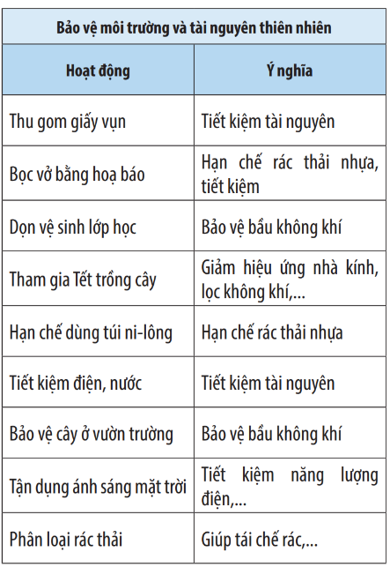  - HS lắng nghe.
4. Vận dụng trải nghiệm.
- Mục tiêu:
+ Củng cố những kiến thức đã học trong tiết học để học sinh khắc sâu nội dung.
+ Vận dụng kiến thức đã học vào thực tiễn.
+ Tạo không khí vui vẻ, hào hứng, lưu luyến sau khi học sinh bài học.
- Cách tiến hành:
– HS kể được những việc em đã làm ở lớp và ở nhà,... để bảo vệ môi trường và tài nguyên thiên nhiên.  – GV mời HS chia sẻ những việc đã làm để bảo vệ môi trường, gồm:  + Ở nhà.  + Ở trường.  + Cùng với cộng đồng.  – GV nhận xét, hỏi về cảm nhận của HS sau khi làm những việc đó.  – GV dặn HS về nhà đọc trước SGK, sưu tầm thêm những biện pháp, bài học về bảo vệ môi trường |  |  | HS kể theo thực tế cá nhân đã làm.  + Ở nhà: Dọn vệ sinh nhà cửa, tiết kiệm điện nước, phân loại rác,...  + Ở trường : Chỉ lấy đủ nước để uống, tắt điện lớp học khi cả lớp ra ngoài, thu gom giấy vụn.  + Cùng cộng đồng: Thực hiện giờ Trái Đất, giữ vệ sinh nơi công cộng, đi chơi, đi học bằng xe buýt, dùng xe đạp  công cộng, đề xuất thêm luật bảo vệ môi trường,...  – HS nêu cảm nhận cá nhân của mình.  – HS ghi nhớ nhiệm vụ
________________________________
Tiết 7: Giáo dục thể chất
ĐỘNG TÁC HAI BƯỚC NÉM RỔ BẰNG MỘT TAY TRÊN VAI (TIẾT 2)
I. YÊU CẦU CẦN ĐẠT
1. Về phẩm chất:
- Ôn hai bước ném rổ bằng một tay trên vai. Trò chơi “ Tiếp sức ném rổ”. Hs thức thực hiện được động tác để thực hiện nhiệm vụ học tập.
- Đoàn kết, nghiêm túc, tích cực trong tập luyện và hoạt động tập thể.
- Tích cực tham gia các trò chơi vận động, có trách nhiệm trong khi chơi trò chơi và hình thành thói quen tập luyện TDTT.
- Về năng lực chung:
  - Năng lực chung:
- Tự chủ và tự học: Tự ôn lại động tác hai bước ném rổ bằng một tay trên vai ở nhà.
- Giao tiếp và hợp tác: Thông qua các hoạt động nhóm để thực hiện các động tác và trò chơi.
  - Năng lực đặc thù:
- NL chăm sóc SK: Biết thực hiện vệ sinh sân tập, thực hiện vệ sinh cá nhân để đảm bảo an toàn trong tập luyện. Biết điều chỉnh trang phục để thoải mái và tự tin khi vận động, biết điều chỉnh chế độ dinh dưỡng đảm bảo cho cơ thể.
- NL giải quyết vấn dề và sáng tạo: Thông qua việc học tập tích cực, chủ động tiếp nhận kiến thức và tập luyện.
- Tự giác, tích cực trong tập luyện; Yêu nước, chăm chỉ, trách nhiệm và trung thực.
II. ĐỒ DÙNG DẠY HỌC
- Giáo viên chuẩn bị: Tranh ảnh động tác liên quan đến bai học; trang phục thể thao; còi phục vụ trò chơi.
- Học sinh chuẩn bị: Giày thể thao, trang phục thể thao
III. CÁC HOẠT ĐỘNG DẠY HỌC CHỦ YẾU
Nội dung | LV Đ | Phương pháp, tổ chức và yêu cầu
Nội dung | LV Đ | Hoạt động GV | Hoạt động HS
I. Hoạt động mở đầu  1. Nhận lớp  2. Khởi động  - Chạy nhẹ nhàng 1 vòng quanh sân tập.  - Xoay các khớp cổ tay, cổ chân, vai, hông, gối,...  3. Trò chơi.  - Trò chơi “Phản xạ nhanh” | 5’– 7’  3’- 5’  1-2l  2lx8n  1’- 2’ | - Nghe cán bộ lớp báo cáo.  - Hỏi về sức khỏe của Hs.  - Cô trò chúc nhau.  - Phổ biến nội dung, nhiệm vụ và yêu cầu giờ học.  - GV di chuyển và quan sát, chỉ dẫn cho HS thực hiện.  - Gv tổ chức HS chơi trò chơi. | - Cán sư tập trung lớp, điểm số, báo cáo sĩ số, tình hình lớp học cho Gv.  GV  * * * * * * * *  * * * * * * *  * * * * * * *  * * * * * * *  - Cán sự điều khiển lớp khởi động.  - Hs chơi đúng luật, nhiệt tình sôi nổi và đảm bảo an toàn.  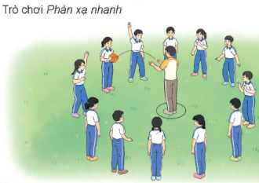
II. Hoạt động luyện tập:  * Tập động tác hai bước ném rổ bằng một tay trên vai:  - Tập luyện cá nhân  - Tập luyện theo cặp  - Tập luyện theo tổ nhóm  - Thi đua giữa các tổ  2.Trò chơi: “Tiếp sức ném rổ”:  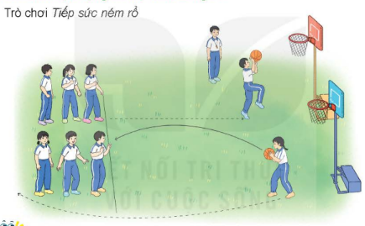 | 20-22’  3 lần  3 lần  3 lần  1lần  1’–3’ | - GV tổ chức cho HS luyện tập  - GV quan sát, nhận xét, sửa sai cho HS.  - GV tổ chức cho HS luyện tập cặp đôi  - GV sửa sai  - GV tổ chức cho HS luyện tập theo tổ nhóm  - Yc tổ trưởng cho các bạn luyện tập theo khu vực quy định.  - GV sửa sai  - GV tổ chức cho HS thi đua giữa các tổ.  - GV nêu tên trò chơi, phổ biến luật chơi, cách chơi.  - Cùng hs nhắc lại luật chơi và cách chơi.  - Cho Hs chơi thử.  - Tổ chức cho Hs chơi. | - HS tập theo hướng dẫn của giáo viên:  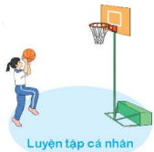  - Hs tiến hành tập luyện cặp đôi theo sự hướng dẫn của Gv:  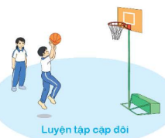  - Hs tiến hành tập luyện theo tổ nhóm dưới sự hướng dẫn của Gv và cán sự lớp:  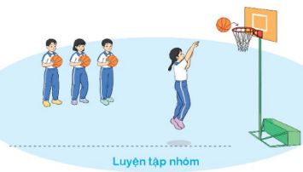  - Tổ trưởng điều khiển lớp tập luyện  - Từng tổ lên thi đua - trình diễn  - Hs nhắc lại luật chơi, cách chơi.  - Hs tiến hành chơi trò chơi dưới sự chỉ huy của Gv.  - Chơi trò đúng luật, nhiệt tình, sôi nổi và an toàn.
IV. Vận dụng  - Thả lỏng cơ toàn thân.  - Củng cố hệ thống bài học  - Nhận xét và hướng dẫn tập luyện ở nhà. | 4’- 6’ | - GV hướng dẫn.  - Gv cùng hs hệ thống lại bài (đưa câu hỏi).  - Nhận xét kết quả, ý thức, thái độ học của Hs.  - HD sử dụng SGK để Hs ôn lại bài và chuẩn bị bài sau. | - HS thực hiện thả lỏng  - Hs cùng Gv hệ thống lại bài (HS quan sát SGK (tranh) trả lời)  GV  * * * * * * * *  * * * * * * *  * * * * * * *  * * * * * * *  - HS tập chung thực hiện theo hướng dẫn của GV và nhận hướng dẫn tập luyện ở nhà.
_____________________________________________________________
Thứ Ba ngày 6 tháng 5 năm 2025
Sáng
Tiết 2: Tiếng Việt
Viết: TÌM HIỂU CÁCH VIẾT ĐOẠN VĂN NÊU Ý KIẾN PHẢN ĐỐ MỘT SỰ VIỆC HIỆN TƯỢNG.
I. YÊU CẦU CẦN ĐẠT.
1. Năng lực đặc thù:
- Học sinh biết tìm ý cho đoạn văn nêu ý kiến phản đối một sự việc, hiện tượng đúng yêu cầu.
- Góp phần phát triển năng lực ngôn ngữ.
- Biết vận dụng kiến thức từ bài học để vận dụng vào thực tiễn.
2. Năng lực chung.
- Năng lực tự chủ, tự học: Tích cực học tập, tiếp thu kiến thức để thực hiện tốt nội dung bài học.
- Năng lực giải quyết vấn đề và sáng tạo: Nâng cao kĩ năng nêu ý kiến phản đối về 1 sự việc, 1 hiện tượng .
- Năng lực giao tiếp và hợp tác: Phát triển năng lực giao tiếp trong trò chơi và hoạt động nhóm.
3. Phẩm chất.
- Phẩm chất nhân ái: Thông qua bài học biết .bảo vệ môi trường sống.
- Phẩm chất chăm chỉ: Có ý thức tự giác trong học tập, trò chơi và vận dụng.
- Phẩm chất trách nhiệm: Biết giữ trật tự, lắng nghe và học tập nghiêm túc.
II. ĐỒ DÙNG DẠY HỌC.
- Kế hoạch bài dạy, bài giảng Power point.
- SGK và các thiết bị, học liệu phụ vụ cho tiết dạy.
III. HOẠT ĐỘNG DẠY HỌC.
Hoạt động của giáo viên | Hoạt động của học sinh
1. Khởi động:
- Mục tiêu:
+ Tạo không khí vui vẻ, khấn khởi trước giờ học.
+ Kiểm tra kiến thức đã học của học sinh ở bài trước.
- Cách tiến hành:
- Tổ chức cho học sinh chơi trò chơi “xì điện”  - Phổ biến luật chơi: Hs nêu mỗi hs nêu 1 việc làm bảo vệ môi trường trong thời gian 2 phút.(Không được lặp lại). Việc làm dúng được xì bạn tiếp theo bằng gọi tên bạn. Không đúng bị loại hỏi cuộc chơi.  - Nhận xét , tuyên dương. Dẫn dắc vào bài mới: Nếu các con thấy có những hành động phá hoại môi trường mà mình không đồng tình thì sẽ phản đối như thế nào? Cách đưa ra ý kiến phản đối 1 sự việc hành động cần lưu ý gì? Đây là một kiểu bài mới trong chương trình. Kiểu bài này hôm 4 tiết .Chúng ta tìm hiểu tiết 1 Tìm hiểu về cách viết đoạn văn nêu ý kiến phản đối một sự việc hiện tượng. | - Hs lắng nghe luật chơi  - Hs chơi trò chơi  + Trồng cây xanh. Xì bạn …  + Vứt rác đúng nơi quy đinh. Xì bạn…
2. Khám phá.
- Mục tiêu:
+ Học sinh biết tìm ý cho đoạn văn nêu ý kiến phản đối một sự việc, hiện tượng đúng yêu cầu.
+ Góp phần phát triển năng lực ngôn ngữ.
- Cách tiến hành:
Bài 1: Đọc bài văn và thực hiện yêu cầu.  - GV mời 1 HS đọc bài văn. GV giải thích cách thực hiện nhiệm vụ.  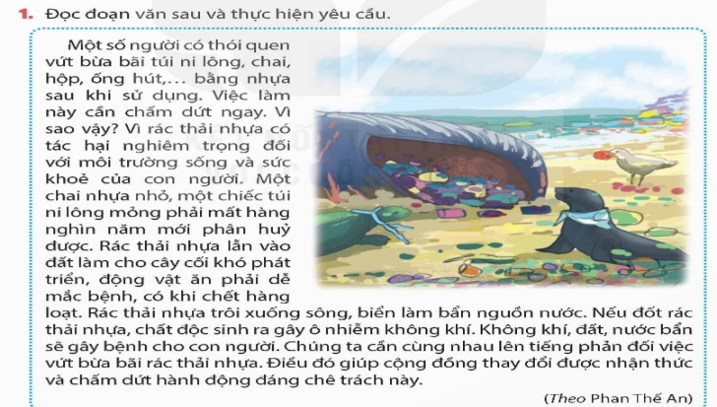  - GV mời học sinh đọc lại yêu cầu theo nhóm bàn để nắm rõ nội dung bài.  - GV mời HS làm việc theo nhóm, đọc kĩ bài văn và trả lời các câu hỏi dưới đây:  a. Đoạn văn trên nêu ý kiến phản đối về sự việc, hiện tượng nào trong đời sống?  - Vì sao tác giả lai phản đối?  b. Tác giả đưa ra những lý do dẫn chữ gì để bảo vệ ý kiến của mình?  c. Xác định các phần mở đầu triển khai kết thúc của đoạn văn.  - Nêu nội dung chính của từng đoạn?  d. Chọn nội dung tương ứng với mỗi phần của đoạn văn.  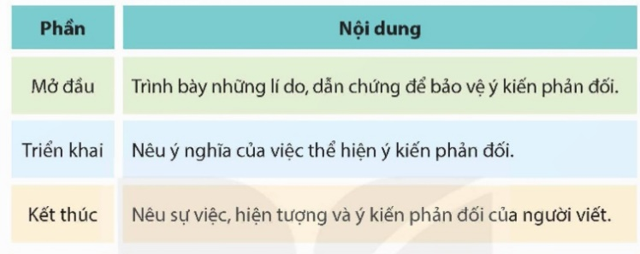  - GV nhận xét chung, tuyên dương |  | - 1 HS đọc yêu cầu bài 1. Cả lớp lắng nghe bạn đọc.  - HS đọc bài theo nhóm:  - HS làm việc theo nhóm, cùng nhau đọc bài văn và đưa ra cách trả lời, nhận xét nhóm bạn  a. Đoạn văn nêu ý kiến phản đối về thói quen vứt rác bừa bãi, túi ni lông ,chai, hộp ống hút..bằng nhựa sau khi sử dụng.  +…Là hành động không thân thiện với môi trường, đáng bị phê phán và lên án.  b.  c. Đáp án  Mở đầu: Từ đầu đến cần chấm dứt ngay.  Triền khai: Tiếp theo đến cho con người.  Kết thúc: Phần còn lại  + Mở đầu: Nói về thói quen vứt rác bừa bãi, túi ni lông chai nhựa của mọi người và đưa ra ý kiến cần chấm dứt ngay.  + Triển khai:Lý do phản đối:Thời gian phân hủy nhựa, nylong mất hàng nghìn năm. Rác thải nhưạ ảnh hưởng đến cây cối, động vật dễ bị mắc bệnh, thậm chí là chết. Ảnh hưởng đến môi trường không khí, đất nước dễ dẫn đến gây bệnh cho con người.  + Kết thúc: Ý nghĩa của việc phản đối việc vứt rác thải nhựa bừa bãi. Giúp cộng đồng thay đổi được nhận thức và chấm dứt hành động đáng chê trách.  d. Đáp án  - HS lắng nghe.
  Lý do | Dẫn chứng
   | Vì môi trường sống | Vì sức khoẻ của con người
  Lý do | Dẫn chứng
  Vì rác thải nhựa có tác hại nghiêm trọng đối với môi trường sống và sức khỏe của con người. | Vì môi trường sống | Vì sức khoẻ của con người
   | - Một chai nhựa nhỏ, một chiếc túi ni lông nhưng mỏng phải mất hàng nghìn năm mới phân hủy được.  - Rác thải nhựa lẫn vào đất làm cho cây cối khó phát triển, động vật ăn phải dễ mắc bệnh có khi chết hàng loạt.  - Rác thải nhựa trôi xuống sông, biển làm bẩn nguồn nước. | -Nếu đốt rác thải nhựa chất độc sinh ra gây ô nhiễm không khí.  - Không khí ,đất, nước bẩn sẽ gây bệnh cho con người.
3. Luyện tập.
- Mục tiêu:
+ Từ việc tìm ý cho đoạn văn nêu ý kiến phản đối một sự việc, hiện tượng đúng yêu cầu ở bài tập 1. Học sinh rút ra được bố cục chung cho đoạn văn , cách sắp xếp các lý do và dẫn chứng.
+ Góp phần phát triển năng lực ngôn ngữ.
- Cách tiến hành:
Bài 2: Trao đổi về những điều cần lưu ý khi viết đoạn văn nêu ý kiến phản đối một sự việc, hiện tượng.  - GV mời 1 HS đọc yêu cầu bài tập 2  - GV mời cả lớp làm việc chung.  - Bố cục của đoạn văn nêu ý kiến phản đối sự việc, hiện tượng gồm mấy phần?  - Các cái lý do và dẫn chứng phản đối nên được sắp xếp thế nào?  - Những từ ngữ nào nên được lựa chọn để thể hiện ý kiến phản đối?  - Qua BT1 và 2: Đoạn văn nêu ý kiến phản đối một sự việc hiện tượng gồm mấy phần? Nội dung chính của từng phần?  - Nhận xét , Kết luận phần ghi nhớ  - Yc hs nhắc lại ghi nhớ |  |  | - 1 HS đọc yêu cầu bài tập 2. Cả lớp lắng nghe.  +Gồm 3 phần mở đầu triển khai kết thúc.  + Dẫn chứng được sắp xếp theo một trình tự logic hợp lý.  Như trong BT1: Các dẫn chứng được sắp xếp từ ảnh hưởng đến môi trường sống, cây cối, động vật rồi mới đến con người.  +…Phản đối ,không đồng ý, không nên, không tốt, cần chấm dứt, tôi không nghĩ vậy…  - Hs nêu và rút ra ghi nhớ  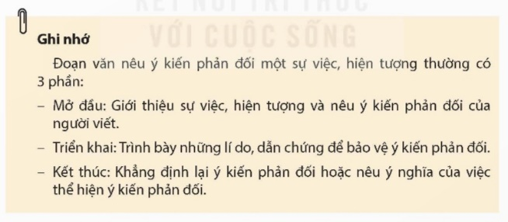  - 2-3 hs nhắc lại ghi nhớ
4. Vận dụng trải nghiệm.
- Mục tiêu:
+ Củng cố những kiến thức đã học trong tiết học để học sinh khắc sâu nội dung.
+ Vận dụng kiến thức đã học vào thực tiễn.
+ Tạo không khí vui vẻ, hào hứng, lưu luyến sau khi học sinh bài học.
- Cách tiến hành:
- GV Yêu cầu học sinh trao đổi với bạn một số sự việc, hiện tượng mà em muốn nêu ý kiến phản đối.  - Gọi 1,2 hs trình bày ý kiến trước lớp.  - Nhận xét, tuyên dương  - GV nhận xét tiết dạy.  - Dặn dò bài về nhà. | - HS tham gia để vận dụng kiến thức đã học vào thực tiễn.  + Phản đối về việc ăn quà vặt khi đến trường.  + Phản đối việc đi xe đạp hàng 2,3 của các bạn hs khi đến trường  +…..  - HS lắng nghe, rút kinh nghiệm.
_____________________________________
Tiết 3: Toán
Bài 71: ÔN TẬP HÌNH HỌC (T1)
I. YÊU CẦU CẦN ĐẠT:
1. Năng lực đặc thù:
- HS thực hành tính chu vi, diện tích hình vuông, hình chữ nhật, hình tam giác, hình thang, hình tròn.
- Giải quyết được các bài toán liên quan đến chu vi, diện tích.
- HS có cơ hội phát triển năng lực lập luận, tư duy toán học và năng lực giao tiếp toán học.
2. Năng lực chung.
- Năng lực tự chủ, tự học: Chủ động tích cực củng cố kiến thức về tính chu vi, diện tích hình vuông, hình chữ nhật, hình tam giác, hình thang, hình tròn.
- Năng lực giải quyết vấn đề và sáng tạo: Vận dụng được kiến thức đã học vào giải các bài tập, bài toán thực tế.
- Năng lực giao tiếp và hợp tác: Có thói quen trao đổi, thảo luận cùng nhau hoàn thành nhiệm vụ dưới sự hướng dẫn của giáo viên
3. Phẩm chất.
- Phẩm chất chăm chỉ: Ham học hỏi tìm tòi để hoàn thành tốt nội dung học tập.
- Phẩm chất trách nhiệm: Có ý thức trách nhiệm với lớp, tôn trọng tập thể.
II. ĐỒ DÙNG DẠY HỌC
- SGK và các thiết bị, học liệu và đồ dùng phục vụ cho tiết dạy.

III. HOẠT ĐỘNG DẠY HỌC
Hoạt động của giáo viên |  |  | Hoạt động của học sinh
1. Khởi động:
- Mục tiêu:
+ Tạo không khí vui vẻ, phấn khởi trước giờ học.
+ Thông qua khởi động, giáo viên dẫn dắt bài mới hấp dẫn để thu hút học sinh tập trung.
- Cách tiến hành:
- GV yêu cầu HS nhắc lại công thức tính chu vi, diện tích của hình chữ nhật, hình vuông, hình tam giác, hình thang, hình tròn.  - GV Nhận xét, tuyên dương.  - GV dẫn dắt vào bài mới. |  |  | - HS nhắc lại công thức tính chu vi, diện tích của hình chữ nhật, hình vuông, hình tam giác, hình thang, hình tròn.  - HS lắng nghe.
2. Hoạt động
- Mục tiêu:
+ HS thực hành tính chu vi, diện tích hình vuông, hình chữ nhật, hình tam giác, hình thang, hình tròn.
- Cách tiến hành:
Bài 1/113  - GV yêu cầu HS đọc đề bài.  - GV mời HS trao đổi nhóm đội, tìm tỉ số phần trăm thích hợp điền vào chỗ trống.  - GV yêu cầu 2 HS ngồi kế bên nhau đổi vở, chữa bài cho nhau, cùng thống nhất kết quả.  - GV gọi HS báo cáo kết quả.  a) Hoàn thành công thức tính chu vi, diện tích hình chữ nhật, hình vuông.  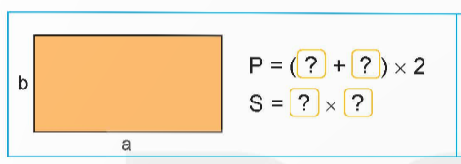  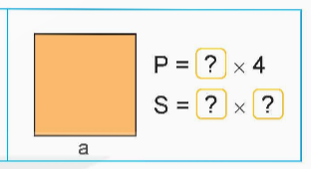  b) Số?  - GV yêu cầu HS đọc đề bài.  - GV mời HS trao đổi nhóm đôi, chữa bài cho nhau, cùng thống nhất kết quả.  - GV gọi HS báo cáo kết quả.  - GV yêu cầu HS nêu cách làm trước lớp.  - GV nhận xét. Chốt đáp án.  Bài 2/113.  a) Hoàn thành công thức tính diện tích hình tam giác, hình thang.  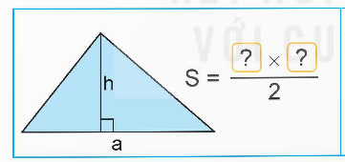  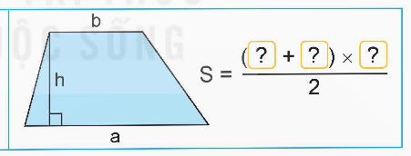  b) Số?  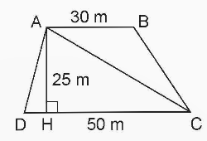  - GV gọi HS đọc và xác định yêu cầu của đề bài.  - GV yêu cầu HS phân tích đề bài:  + Đề bài cho biết gì?  + Đề bài hỏi gì?  - GV yêu cầu HS thảo luận, thống nhất đáp án.  - GV mời HS nêu kết quả và chia sẻ cách làm.  - Mời các HS khác nhận xét, bổ sung.  - GV nhận xét tuyên dương (sửa sai)  Bài 3/114.  a) Hoàn thành công thức tính chu vi, diện tích hình tròn.  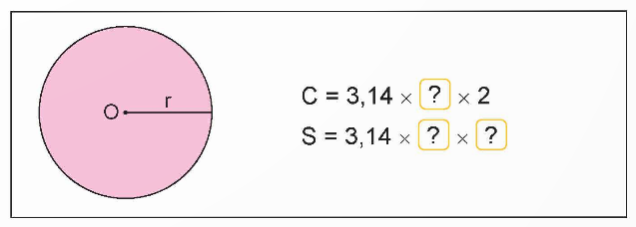  b) Số?    - GV yêu cầu HS đọc đề bài.  - GV mời HS trao đổi nhóm đôi, chữa bài cho nhau, cùng thống nhất kết quả.  - GV gọi HS báo cáo kết quả.  - GV yêu cầu HS nêu cách làm trước lớp.  - GV nhận xét. Chốt đáp án.  Bài 4/114.  a) Tính chu vi miếng bìa hình tròn.  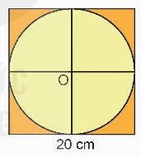  b) Tính diện tích phần bìa còn lại ở hình vuông.  - GV yêu cầu HS đọc đề bài.  - GV yêu cầu HS thực hiện cá nhân, giải bài tập vào vở.  - GV yêu cầu HS trao đổi cùng bạn kế bên, thống nhất kết quả.  - GV mời HS nêu kết quả và cách thực hiện.  - GV nhận xét, chốt kết quả. |  | - HS đọc đề bài, cả lớp theo dõi..  - HS làm việc nhóm đôi.  - 2HS đổi vở, chữa bài cho nhau, thống nhất kết quả.  - Các nhóm báo cáo kết quả.  - Các nhóm khác nhận xét, bổ sung.  a)  - Hình chữ nhật:  + Chu vi: P = (a + b) x 2  + Diện tích: S = a x b  - Hình vuông:  + Chu vi: P = a x 4  + Diện tích: S = a x a  b)  - HS đọc đề bài, cả lớp theo dõi..  - HS làm việc nhóm đôi.  + Diện tích mảnh vườn trồng hoa là : 3 600 m²  + Diện tích mảnh vườn trồng rau là: 3 200 cm²  - 2HS đổi vở, chữa bài cho nhau, thống nhất kết quả.  - Các nhóm báo cáo kết quả.  - HS nêu cách làm trước lớp.  - Các nhóm khác nhận xét, bổ sung.  a)  - Hình tam giác:  + Diện tích: S = $\frac{a x h}{2}$  - Hình thang  + Diện tích: S = $\frac{\left(a+b\right)x h}{2}$  - HS đọc và xác định yêu cầu của đề bài.  - HS phân tích đề bài.  + Mảnh đát hình thang có kích thướt như hình bên.  + Tính diện tích mảnh đất hình tam giác ACD  Tính diện tích mảnh đất hình thang ABCD  - HS thảo luận, thống nhất đáp án.  - HS nêu kết quả và chia sẻ cách làm.  + Diện tích mảnh đất hình tam giác ACD là: 625 m2  + Diện tích mảnh đất hình thang ABCD là: 1 000 m2  - HS nhận xét bổ sung.  - HS lắng nghe.  + Chu vi hình tròn:  C = 3,14 x r x 2  + Diện tích hình tròn:  S = 3,14 x r x r  - HS đọc đề bài.  - HS trao đổi nhóm đôi, chữa bài cho nhau, cùng thống nhất kết quả.  - HS nêu kết quả.  + Chu vi đĩa sứ là:  P = 3.14 x 12 x 2 = 75.36 cm  + Diện tích đĩa sứ là:  S = 3,14 x 12 x 12 = 452,16 cm2  a) Chu vi miếng bìa hình tròn:  3,14 x 20 = 62,8 (cm)  b) Diện tích miếng bìa hình vuông là:  20 x 20 = 400 (cm2)  Bán kính hình tròn là:  20 : 2 = 10 (cm)  Diện tích hình tròn là:  3,14 x 10 x 10 = 314 (cm2)  Diện tích phần còn lại của hình vuông:  400 – 314 = 86 (cm2)  Đáp số: 86 cm2  - HS đọc đề bài.  - HS thực hành giải bài tập vào vở.  - HS trao đổi cùng bạn kế bên, thống nhất kết quả.  - HS nêu kết quả và cách thực hiện.  - HS lắng nghe.
3. Vận dụng trải nghiệm.
- Mục tiêu:
+ Củng cố những kiến thức đã học trong tiết học để học sinh khắc sâu nội dung.
+ Vận dụng kiến thức đã học vào thực tiễn. Qua đó HS có cơ hội phát triển năng lực lập luận, tư duy toán học và năng lực giao tiếp toán học.
+ Tạo không khí vui vẻ, hào hứng, lưu luyến sau khi học sinh bài học.
- Cách tiến hành:
- GV yêu cầu HS nhắc lại công thức tính chu vi, diện tích của hình chữ nhật, hình vuông, hình tam giác, hình thang, hình tròn.  - GV nhận xét, dặn dò bài về nhà. | - HS nhắc lại công thức tính chu vi, diện tích của hình chữ nhật, hình vuông, hình tam giác, hình thang, hình tròn.  - HS lắng nghe.
_______________________________
Tiết 4: Khoa học
TÁC ĐỘNG CỦA CON NGƯỜI VÀ MỘT SỐ BIỆN PHÁP
BẢO VỆ MÔI TRƯỜNG (T3)
I. YÊU CẦU CẦN ĐẠT
1. Năng lực đặc thù:
Thu thập được một số thông tin, bằng chứng cho thấy con người có những tác động
tích cực, tiêu cực đến môi trường và tài nguyên thiên nhiên.
- Thực hiện được một số việc làm thiết thực, phù hợp để góp phần bảo vệ tài nguyên thiên nhiên và môi trường.
- Xây dựng được nội dung và sử dụng cách trình bày phù hợp như dùng hình ảnh, sơ đồ,... để vận động mọi người cùng sống hoà hợp với thiên nhiên, bảo vệ môi trường và đa dạng sinh học ở địa phương.
2. Năng lực chung.
- Tự chủ và tự học: Tích cực, chủ động tìm hiểu về tài nguyên thiên nhiên, những tác động tích cực, tiêu cực của con người đến môi trường qua các hoạt động như sưu tầm và nghiên cứu tranh ảnh, tư liệu,...
- Giải quyết vấn đề và sáng tạo: Đề xuất, thực hiện được việc làm góp phần bảo vệ môi trường, giúp giảm thiểu rác thải, bảo vệ sự đa dạng sinh học.
- Giao tiếp và hợp tác: Phân công, chia sẻ nhiệm vụ nhóm, trình bày kết quả nhóm; thuyết phục, vận động mọi người xung quanh cùng thực hành bảo vệ môi trường và đa dạng sing học.
3. Phẩm chất.
- Phẩm chất chăm chỉ: Chuẩn bị bài trước khi đến lớp, hăng say tìm tòi kiến thức bên ngoài để mở rộng hiểu biết và thường xuyên xem lại kiến thức bài cũ.
- Phẩm chất trách nhiệm: Có ý thức và hành động cụ thể để bảo vệ tài nguyên thiên nhiên và đa dạng sinh học.
II. Đồ dùng dạy học
– GV: Giáo án điện tử; tranh ảnh về môi trường; video về loài chà vá chân đen, việc khai thác than, dầu mỏ (nếu có); thẻ hoa làm sơ đồ tư duy, sticker cảm xúc.
– HS: Tranh ảnh, tư liệu sưu tầm về tài nguyên thiên nhiên, tác động của con người tới môi trường; Bút màu, Phiếu thảo luận trên giấy A3, vật liệu làm tranh tùy nhóm.
– Bảng gắn tư liệu sưu tầm theo HĐ1.
– Sơ đồ di chuyển của HS khi dùng kĩ thuật Phòng tranh.
– Phiếu thu thập thông tin về tài nguyên thiên nhiên
III.Các hoạt động dạy học chủ yếu
Hoạt động giáo viên | Hoạt động học sinh
1. Khởi động:
- Mục tiêu:
+ Kể được những việc làm góp phần bảo vệ môi trường, tài nguyên thiên nhiên và đa dạng sinh học.
+ Thông qua khởi động, giáo viên dẫn dắt bài mới hấp dẫn để thu hút học sinh tập trung.
- Cách tiến hành:
– Tổ chức hoạt động: "Giải cứu Trái Đất":  + GV đặt quả địa cầu, trên đó có dán những tờ giấy ghi các vấn nạn về môi trường.  + GV yêu cầu mỗi HS kể được 1 việc làm đúng góp phần bảo vệ môi trường, tài nguyên thiên nhiên và đa dạng sinh học sẽ giải quyết được một vấn nạn về môi trường.  Kết thúc hoạt động, GV gỡ hết các tờ giấy, trả lại Trái Đất nguyên vẹn tươi xanh.  + Ô nhiễm không khí.  + Ô nhiễm nguồn nước.  + Lỗ thủng tầng ozone.  + Ô nhiễm rác thải nhựa.  + Mất đa dạng sinh học.  + Sự cố tràn dầu.  + Băng tan, mực nước biển dâng lên.  + Cạn kiệt tài nguyên thiên nhiên.  + Chất thải thực phẩm.  – GV tổng kết trò chơi, giới thiệu bài, ghi bảng. | – HS lắng nghe cách chơi.  – HS tiếp nối nhau nêu các việc làm.  – Ví dụ HS có thể nêu các ý như sau:  + Đi xe buýt, đi xe đạp công cộng,...  + Tiết kiệm nước, tiết kiệm điện.  + Sử dụng năng lượng sạch, năng lượng tái tạo.  + Sử dụng điện gió, điện mặt trời.  + Phân loại rác, tái chế rác.  + Sử dụng vật liệu sinh học: xăng ethanol,...  + Xây nhà máy xử lí rác, nước thải, khí thải.  + Đi chợ mang hộp, túi lưới,...  + Có chính sách bảo vệ động, thực vật.  + Xây dựng khu bảo tồn, từ chối ăn thịt thú rừng.  + Giảm giá hàng sắp hết hạn sử dụng,...  – HS khác cổ vũ, theo dõi
2. Hoạt động khám phá:
- Mục tiêu: HS hiểu thế nào là đa dạng sinh học.
- Cách tiến hành:
Tìm hiểu mục “E có biết”  – GV mời HS đọc mục Em có biết?  - GV mời cả lớp làm việc cá nhân, đọc thầm mục “Em có biết” và ghi câu trả lời vào vở, trình bày kết quả trước lớp:  + Em hiểu thế nào là đa dạng sinh học?  + Vì sao phải duy trì sự đa dạng sinh học trên Trái Đất?  + Điều gì đang ảnh hưởng đến đa dạng sinh học?  – GV chốt: Đa dạng sinh học là nguồn tài nguyên quý giá đối với tự nhiên và con người. Vì vậy, cần duy trì đa dạng sinh học trên Trái Đất. Để làm được điều đó, việc quan trọng nhất là phải bảo vệ môi trường và các tài nguyên thiên nhiên. |  | – 1 HS đọc to, cả lớp đọc thầm.  - Cả lớp làm việc cá nhân, đọc thầm mục “Em có biết” và ghi câu trả lời vào vở, trình bày kết quả trước lớp:  + Là sự phong phú của nhiều dạng, loài của mọi sinh vật trong đời sống tự nhiên.  + Đa dạng sinh học góp phần bảo vệ đất, bảo vệ nguồn nước, chắn sóng, chắn gió, điều hoà khí hậu, duy trì sự ổn định của hệ sinh thái.  + Ô nhiễm môi trường, biến đổi khí hậu ảnh hưởng đến đa dạng sinh học.  – HS ghi chép ý chính.  - HS lắng nghe.
3. Hoạt động luyện tập.
- Mục tiêu:
+ HS kể thêm được một số hoạt động bảo vệ môi trường, tài nguyên thiên nhiên và nêu được ý nghĩa của những hoạt động đó.
+ HS nêu được ý kiến cá nhân và chia sẻ với cả lớp việc nên
làm để giảm lượng rác thải ra môi trường
- Cách tiến hành:
2. Luyện tập.  2.1.  – GV tổ chức cho HS thực hiện qua kĩ thuật Đóng vai.  + Bước 1: GV đưa vấn đề cần thảo luận để từng nhân vật  nêu ý kiến của mình: Mỗi người nên làm gì để giảm  lượng rác thải hằng ngày ra môi trường?  + Bước 2: GV chia lớp thành các nhóm 6 đóng vai ông, bà,  bố, mẹ, anh/chị, em.  + Bước 3: Cho HS đóng vai trước lớp, thể hiện ý kiến.  – GV yêu cầu HS thảo luận nhóm trong 3 phút.  – GV mời các nhóm lên đóng vai báo cáo.  – GV mời 2 HS cùng làm Ban giám khảo xem nhóm nào  nêu được nhiều biện pháp nhất.  – GV nhận xét, yêu cầu HS về nhà hãy chia sẻ với cả nhà để  mọi người cùng góp ý và thực hiện.  – GV kết luận: Cùng động viên cả gia đình, bạn bè thực  hiện, người người cùng nhau có ý thức giảm lượng rác  thải hằng ngày thì chúng ta sẽ bảo vệ được môi trường  và tài nguyên thiên nhiên |  | – HS đọc yêu cầu thảo luận.  – HS chia nhóm 6, tiến hành phân vai và thảo luận dựa vào  hiểu biết của mình cũng như đặc điểm suy nghĩ/cách  làm của từng nhân vật trong gia đình mình. HS tưởng  tượng và nêu ý kiến của từng thành viên trong gia đình.  – Các nhóm lần lượt lên đóng vai nêu ý kiến.  – 2 HS giám khảo ghi số lượng ý kiến đúng của mỗi nhóm.  – HS nhận nhiệm vụ.  - HS lắng ngh
4. Vận dụng trải nghiệm.
- Mục tiêu:
+ Củng cố những kiến thức đã học trong tiết học để học sinh khắc sâu nội dung.
+ Vận dụng kiến thức đã học vào thực tiễn.
+ Tạo không khí vui vẻ, hào hứng, lưu luyến sau khi học sinh bài học.
- Cách tiến hành:
– HS kể được những việc em đã làm ở lớp và ở nhà,... để bảo vệ môi trường và tài nguyên thiên nhiên.  – GV mời HS chia sẻ những việc đã làm để bảo vệ môi trường, gồm:  + Ở nhà.  + Ở trường.  + Cùng với cộng đồng.  – GV nhận xét, hỏi về cảm nhận của HS sau khi làm những việc đó.  – GV dặn HS về nhà đọc trước SGK, sưu tầm thêm những biện pháp, bài học về bảo vệ môi trường |  |  | HS kể theo thực tế cá nhân đã làm.  + Ở nhà: Dọn vệ sinh nhà cửa, tiết kiệm điện nước, phân loại rác,...  + Ở trường : Chỉ lấy đủ nước để uống, tắt điện lớp học khi cả lớp ra ngoài, thu gom giấy vụn.  + Cùng cộng đồng: Thực hiện giờ Trái Đất, giữ vệ sinh nơi công cộng, đi chơi, đi học bằng xe buýt, dùng xe đạp  công cộng, đề xuất thêm luật bảo vệ môi trường,...  – HS nêu cảm nhận cá nhân của mình.  – HS ghi nhớ nhiệm vụ
____________________________________
Chiều
Tiết 5 : Hoạt động trải nghiệm
Sinh hoạt chủ đề: AN TOÀN NGHỀ NGHIỆP
I. YÊU CẦU CẦN ĐẠT:
1. Năng lực đặc thù:
- Học sinh tìm hiểu được về những quy định an toàn nghề nghiệp của nghề em mơ ước.
-Nhận biết được một số thiết bị bảo hộ lao động của nghề và biết cách sử dụng.
- Tìm lại những tư liệu, sản phẩm thể hiện được sự tiến bộ của cá nhân tập thể.
- Rèn luyện và phát triển kĩ năng nghe – nói góp phần phát triển năng lực ngôn ngữ.
2. Năng lực chung.
- Năng lực tự chủ, tự học: Biết nhận diện sự an toàn của nghề nghiệp mình lựa chọn,nhận biết thiết bị bảo hộ lao động.
- Năng lực giải quyết vấn đề và sáng tạo: Có khả năng kiểm soát cảm xúc của bản thân
- Năng lực giao tiếp và hợp tác: Biết trao đổi, góp ý cùng bạn trong giao tiếp.
3. Phẩm chất.
- Phẩm chất nhân ái: Tôn trọng bạn, yêu quý và chia sẻ cảm xúc của bạn.
- Phẩm chất chăm chỉ: Có tinh thần chăm chỉ trong sinh hoạt.
- Phẩm chất trách nhiệm: Có ý thức tôn trọng tập thể, tôn trọng bạn.
II. KHÔNG GIAN SƯ PHẠM
Trong lớp học, bàn ghế kê theo dãy hoặc theo nhóm.

III. PHƯƠNG TIỆN HOẠT ĐỘNG VÀ HỌC LIỆU.

- GV chuẩn bị:

+ Một số thiết bị hoặc hình ảnh thiết bị bảo hộ lao động như khẩu trang, găng tay,...

+ Chuẩn bị không gian để các nhóm trưng bày thiết bị bảo hộ lao động.

+ Giấy khổ lớn, bút màu,...

- HS:

+ Một số thiết bị hoặc hình ảnh thiết bị bảo hộ lao động

+ Giấy màu hoặc bài, bút màu, kéo

IV. CÁC HOẠT ĐỘNG
Hoạt động của GV | Hoạt động của HS
1. Khởi động.
- Mục tiêu: Tạo cảm giác vui tươi, dẫn dắt, gợi mở HS bước vào hoạt động khám phá chủ đề.
- Tổ chức hoạt động.
Hoạt động 1: Ai? Dùng làm gì?  - GV tổ chức trò chơi: Ai? Dùng làm gì?  -GV phổ biến cách chơi và luật chơi  - GV giơ từng đồ dùng bảo hộ lao động hoặc hình ảnh về đồ dùng bảo hộ.  ? Hình ảnh vẽ gì?  ? Đồ vật này dùng để làm gì?  ? Những ai cần sử dụng nó?  -GV cho HS chơi thử  -GV cho HS chơi trong thời gian 2 phút  -GV mời một số HS chia sẻ cảm nhận sau khi chơi trò chơi.  -GV nhận xét,tuyên dương, kết luận:  Qua phần đố vui vừa rồi, chúng ta thấy mỗi ngành nghề cần sử dụng những thiết bị đảm bảo an toàn khác nhau. Trong tiết HĐTN này chúng ta cùng tìm hiểu nhưng quy tắc an toàn và những thiết bị bảo hộ lao động trong mỗi nghề. |  |  | - HS lắng nghe  -HS chơi thử  - HS chia sẻ  - HS lắng nghe.
2. Hoạt động khám phá – Trải nghiệm chủ đề.
- Mục tiêu: Học sinh nhận ra được các quy định an toàn của nghề mình đang tìm hiểu.
- Tổ chức hoạt động.
Hoạt động 1: Chia sẻ về những quy định đảm bảo an toàn của nghề em mơ ước  - GV chia lớp thành các nhóm  -GV giao nhiệm vụ cho các nhóm thảo luận về các quy định đảm bảo an toàn của nghề mà nhóm đang tìm hiểu theo các câu hỏi sau:  ? Những rủi ro, nguy hiểm có thể xảy ra với người lao động ?  ? Nguyên nhân xảy ra điều đó?  ? Các quy định đảm bảo an toàn của nghề mà người lao động phải tuân thủ?  ? Trang phục bảo hộ của nghề gồm những gì?  -GV mời các nhóm trình bày  -GV nhận xét, tuyên dương, kết luận:  Mỗi ngành nghề cần tuân thủ những quy tắc an toàn khác nhau. Một số nghề cần thêm các thiết bị bảo hộ như nhân viên y tế, cứu hỏa, công nhân xây dựng ở công trường, nhân viên môi trường, đô thị,… Khi làm việc, họ càn sử dụng các thiết bị bảo hộ đúng cách, tuân thủ các quy tắc an toàn để tránh rủi ro, ảnh hưởng đến sức khỏe và tính mạng. |  | -HS nhận nhóm  - HS lắng nghe GV giao nhiệm vụ  -HS thảo luận nhóm thực hiện nhiệm vụ được giao.  -Các nhóm lần lượt trình bày quy định về đảm bảo an toàn của nghề mình tìm hiểu qua sắm vai  VD: Kĩ sư xây dựng không đội mũ bảo hiểm đang đứng ở cổng trường bị gạch rơi vào đầu.  -Công nhân vệ sinh môi trường không đeo khẩu trang bị ho do hít phải khí độc hại.  - Nhân viên y tế làm việc không đeo khẩu trang, găng tay sẽ bị lây bệnh.  -Nhóm khác bổ sung  -HS lắng nghe
3. Hoạt động mở rộng và tổng kết – thực hành
- Mục tiêu: HS có hiểu biết về các thiết bị bảo hộ trong một nghề mình đang tìm hiểu vào có thể giới thiệu công dụng của nó.
- Tổ chức hoạt động.
Hoạt động trưng bày thiết bị bảo hộ lao động của nghề.  - GV phân công vị trí trưng bày cho từng nhóm và yêu cầu các nhóm:  + Trưng bày các thiết bị hoặc hình ảnh thiết bị bảo hộ lao động đã sưu tầm được một cách đẹp mắt.  + Viết các lời chú thích dưới mỗi bức ảnh hoặc hiện vật trưng bày.  +Giới thiệu góc trưng bày của mình.  -GV tổ chức cho HS tham quan các góc trưng bày  -GV yêu cầu các nhóm giới thiệu các góc trưng bày  -GV cùng cả lớp bình chọn nhóm có góc trưng bày đẹp nhất, có phần giới thiệu hấp dẫn.  -GV nhận xét, tuyên dương, kết luận:  Hôm nay chúng ta đã khám phá được nhiều thiết bị bảo hộ lao động đảm bảo an toàn cho nhiều công việc khác nhau. Chúng ta cũng biết được cách người lao động sử dụng thiết bị đó như thế nào. Các thiết bị bảo hộ lao động tránh được các rủi ro. Tất cả những người làm nghề đều phải tuân thủ việc sử dụng thiết bị bảo hộ lao động cũng như thực hành các quy tắc an toàn trong lao động. |  | - HS làm việc nhóm thực hiện  -HS trưng bày:  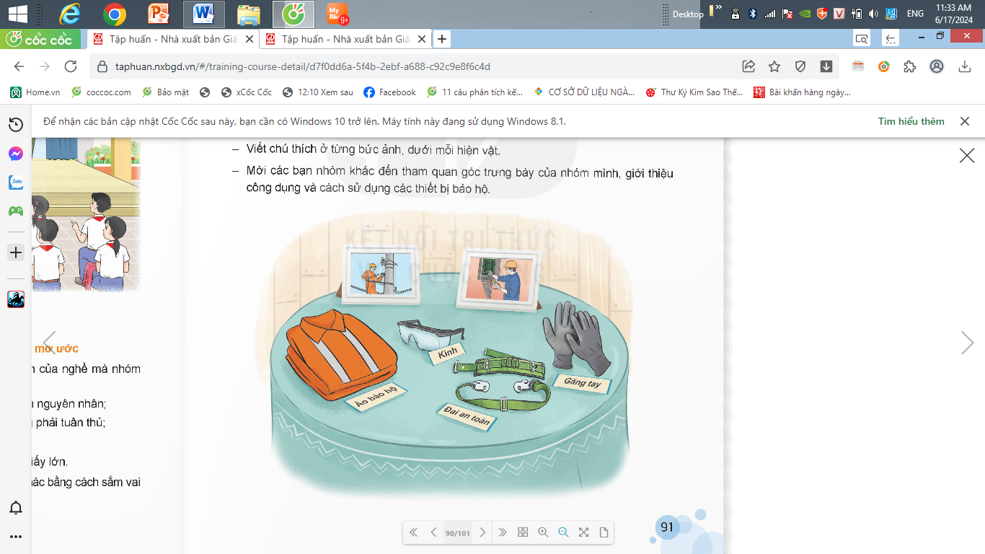  -HS cả lớp tham quan từng góc trưng bày  -Đại diện nhóm giới thiệu  -HS tham gia bình chọn  -HS lắng nghe
5. Vận dụng trải nghiệm.
- Mục tiêu:
+ Củng cố những kiến thức đã học trong tiết học để học sinh khắc sâu nội dung.
+ Vận dụng kiến thức đã học vào thực tiễn.
+ Tạo không khí vui vẻ, hào hứng, lưu luyến sau khi học sinh bài học.
- Cách tiến hành:
- GV đề nghị HS hãy cùng bạn bè, người thân đi trải nghiệm thực tế nghề mình mơ ước, gặp gỡ chuyên gia trong nghề.  - Chuẩn bị các tấm bìa ghi tên một bảo hộ lao động an toàn.  - Nhận xét, dặn dò. |  | - HS lắng nghe và về suy nghĩ, thảo luận với bạn bè, người thân về nghề mình mơ ước.  - HS lắng nghe, chuẩn bị.
_________________________________
Tiết 6: Tiếng Việt (BS)
LUYỆN TẬP
I. YÊU CẦU CẦN ĐẠT:
1. Kiến thức, kĩ năng:
- Giúp học sinh củng cố kiến thức: danh từ riêng ,danh từ chung
2. Năng lực chung:
- Năng lực tự chủ, tự học: lắng nghe, trả lời câu hỏi, làm bài tập.
- Năng lực giải quyết vấn đề và sáng tạo: giải quyết được vấn đề với các dạng bài tập Tiếng Việt.
- Năng lực giao tiếp và hợp tác: giao tiếp với thầy cô, bạn bè trong các hoạt động học tập.
3. Phẩm chất:
- Phẩm chất nhân ái: Có ý thức giúp đỡ lẫn nhau trong các hoạt động học tập để hoàn thành nhiệm vụ.
- Phẩm chất chăm chỉ: Chăm chỉ suy nghĩ, trả lời câu hỏi; làm tốt các bài tập.
- Phẩm chất trách nhiệm: Giữ trật tự, biết lắng nghe, học tập nghiêm túc.
II. ĐỒ DÙNG DẠY HỌC
1. Giáo viên: Vở luyện tập Tiếng Việt; máy soi (BT2,3)
2. Học sinh: Vở luyện tập Tiếng Việt.
III. CÁC HOẠT ĐỘNG DẠY - HỌC CHỦ YẾU:
Hoạt động của giáo viên | Hoạt động của học sinh
1. HĐ Khởi động  - GV tổ chức cho Hs hát  - GV dẫn dắt vào bài mới  - Gv nêu yêu cầu cần đạt của tiết học:  + Giúp học sinh củng cố kiến thức, rèn kĩ năng viết bài, làm được các bài tập trong vở bài tập. | - HS thực hiện  - HS lắng nghe
2. HĐ Luyện tập, thực hành.  Hoạt động 1:  - GV cho HS đọc lại bài viết tiết 1 theo yêu cầu  + Gọi 2 HS đọc lại.  + HD HS nêu lại bố cục đoạn văn:  + GV đọc  + Chấm, chữa bài.  - GV đánh giá nhận xét 5 - 7 học sinh NX, rút kinh nghiệm. | - HS đọc bài.  - Học sinh làm việc cá nhân
Hoạt động 2: HDHS làm bài tập trang 63  Đọc lại nội dung bài tập, nêu nội dung vần ôn tập trong tiết học:  -Nêu thế nào là lặp từ, cho 1 vài ví dụ  - GV cho Hs làm bài trong vòng 10 phút.  - Gv quan sát, giúp đỡ, nhắc nhở tư thế ngồi học cho Hs; chấm chữa bài.  - HS làm xong bài GV cho HS đổi vở kiểm tra bài cho nhau. | -Hs làm bài nhóm 2, chia sẻ trước lớp
Hoạt động 3: Chữa bài  - Gv Gọi Hs lên chia sẻ trước lớp.  Sửa lỗi đoạn văn (nếu có).  * 1/63 . 1. Gạch dưới những danh từ chung được viết hoa trong những câu sau:  a) Bởi vì Người là đất nước của chúng tôi Mỗi sợi tóc trắng của Người đều ghi ngày gian khổ nhất  Của Đất Nước, những năm dài đánh giặc. (Nguyễn Khoa Điềm)  b) Thưa Mẹ, ấy là đường kim mối chỉ con trai  Áo con rách vẫn chỉ đồng đội vá  Và vết thắm là máu Người đã ngã  (Khuất Quang Thuỵ)  c) Sông Nộm Rốm được ví như Dòng Sông Mẹ. Ý nghĩa không phải lấy từ sự hợp nhốt của nhiều dòng chày khác.  Mà đơn thuần, dòng sông đã nuôi sống nhiều thế hệ đồng bào các dân tộc thiểu số ở Điện Biên.  (Theo Sức sống Dòng Sông Mẹ)  2. Theo em, những danh từ chung nào trong các câu dưới đây có thể viết hoa để thể hiện sự tôn trọng? Viết lại những danh từ đó.  a) Tôi là mẹ đất. Tôi hoan hỉ vui mừng vì trở thành nguồn sống nuôi dưỡng cây cối. Tôi được sinh ra là để phục vụ cho con người, bảo vệ con người và giúp con người sống khỏe, sống tốt và cho con người có nơi trồng trọt, chăn nuôi mà sinh sống.  (Theo Tâm sự của Mẹ Đất)  b) Đất nước - hai tiếng thiêng liêng ấy vang lên tự sâu thẳm tâm hồn ta; vừa cao cả, trang trọng; vừa xiết bao gần gũi. Hình tượng đất nước đã khơi nguồn cho bao hồn thơ cất cánh.  (In-tơ-nét)  ....................................................................  3. Đặt câu với các danh từ chung sau, lưu ý viết hoa để thể hiện sự tôn trọng đặc biệt.  a) Mẹ Biển cả :  ...................................................................  b) Mẹ Đất:  - GV gọi 1 hs nêu yêu cầu.  - GV cho HS đọc kết quả.  - HS đọc lại bài tập  - GV nhận xét, chốt kết quả.  GV chốt cách viết danh từ chung, danh từ riêng  - HS đọc lại bài tập  - GV nhận xét, chốt kết quả liên hệ dùng dấu gạch ngang phù hợp | -1 Hs lên chia sẻ.  -Hs khác nhận xét bổ sung  - HS đọc bài, tìm ghi ra vở, phiếu nhóm,đổi vở soát theo bàn, chữa bài vào vở.  Học sinh nối tiếp đọc , ghi vào vở bài tập cá nhân  Học sinh viết vở cá nhân, nối tiếp chia sẻ trước lớp ,lớp theo dõi nhận xét bạn và chữa.
3. HĐ Vận dụng  - Chia sẻ với người thân cách viết danh từ chung, danh từ riêng  - GV nhận xét, bổ sung, tuyên dương HS.  - Nhận xét giờ học.  - Dặn chuẩn bị bài sau. | - HS thực hiện  - HS chia sẻ.
______________________________
Tiết 7: Giáo dục thể chất
ĐỘNG TÁC HAI BƯỚC NÉM RỔ BẰNG MỘT TAY TRÊN VAI (TIẾT 3)
I. YÊU CẦU CẦN ĐẠT
1. Về phẩm chất:
- Ôn hai bước ném rổ bằng một tay trên vai. Hs thức thực hiện được động tác để thực hiện nhiệm vụ học tập.
- Đoàn kết, nghiêm túc, tích cực trong tập luyện và hoạt động tập thể.
- Tích cực tham gia các trò chơi vận động, có trách nhiệm trong khi chơi trò chơi và hình thành thói quen tập luyện TDTT.
- Về năng lực chung:
  - Năng lực chung:
- Tự chủ và tự học: Tự ôn lại động tác hai bước ném rổ bằng một tay trên vai ở nhà.
- Giao tiếp và hợp tác: Thông qua các hoạt động nhóm để thực hiện các động tác và trò chơi.
  - Năng lực đặc thù:
- NL chăm sóc SK: Biết thực hiện vệ sinh sân tập, thực hiện vệ sinh cá nhân để đảm bảo an toàn trong tập luyện. Biết điều chỉnh trang phục để thoải mái và tự tin khi vận động, biết điều chỉnh chế độ dinh dưỡng đảm bảo cho cơ thể.
- NL giải quyết vấn dề và sáng tạo: Thông qua việc học tập tích cực, chủ động tiếp nhận kiến thức và tập luyện.
- Tự giác, tích cực trong tập luyện; Yêu nước, chăm chỉ, trách nhiệm và trung thực.
II. ĐỒ DÙNG DẠY HỌC
- Giáo viên chuẩn bị: Tranh ảnh động tác liên quan đến bai học; trang phục thể thao; còi phục vụ trò chơi.
- Học sinh chuẩn bị: Giày thể thao, trang phục thể thao
III. CÁC HOẠT ĐỘNG DẠY HỌC CHỦ YẾU
Nội dung | LV Đ | Phương pháp, tổ chức và yêu cầu
Nội dung | LV Đ | Hoạt động GV | Hoạt động HS
I. Hoạt động mở đầu  1. Nhận lớp  2. Khởi động  - Chạy nhẹ nhàng 1 vòng quanh sân tập.  - Xoay các khớp cổ tay, cổ chân, vai, hông, gối,...  3. Trò chơi.  - Trò chơi “Phản xạ nhanh” | 5’– 7’  3’- 5’  1-2l  2lx8n  1’- 2’ | - Nghe cán bộ lớp báo cáo.  - Hỏi về sức khỏe của Hs.  - Cô trò chúc nhau.  - Phổ biến nội dung, nhiệm vụ và yêu cầu giờ học.  - GV di chuyển và quan sát, chỉ dẫn cho HS thực hiện.  - Gv tổ chức HS chơi trò chơi. | - Cán sư tập trung lớp, điểm số, báo cáo sĩ số, tình hình lớp học cho Gv.  GV  * * * * * * * *  * * * * * * *  * * * * * * *  * * * * * * *  - Cán sự điều khiển lớp khởi động.  - Hs chơi đúng luật, nhiệt tình sôi nổi và đảm bảo an toàn.
II. Hoạt động luyện tập:  * Tập động tác hai bước ném rổ bằng một tay trên vai:  - Tập luyện cá nhân  - Tập luyện theo cặp  - Tập luyện theo tổ nhóm  - Thi đua giữa các tổ | 20-22’  3-4lần  3-4lần  3 lần  1lần | - GV tổ chức cho HS luyện tập  - GV quan sát, nhận xét, sửa sai cho HS.  - GV tổ chức cho HS luyện tập cặp đôi  - GV sửa sai  - GV tổ chức cho HS luyện tập theo tổ nhóm  - Yc tổ trưởng cho các bạn luyện tập theo khu vực quy định.  - GV sửa sai  - GV tổ chức cho HS thi đua giữa các tổ. | - HS tập theo hướng dẫn của giáo viên:  - Hs tiến hành tập luyện cặp đôi theo sự hướng dẫn của Gv:  - Hs tiến hành tập luyện theo tổ nhóm dưới sự hướng dẫn của Gv và cán sự lớp:  - Tổ trưởng điều khiển lớp tập luyện  - Từng tổ lên thi đua - trình diễn
IV. Vận dụng  - Thả lỏng cơ toàn thân.  - Củng cố hệ thống bài học  - Nhận xét và hướng dẫn tập luyện ở nhà. | 4’- 6’ | - GV hướng dẫn.  - Gv cùng hs hệ thống lại bài (đưa câu hỏi).  - Nhận xét kết quả, ý thức, thái độ học của Hs.  - HD sử dụng SGK để Hs ôn lại bài và chuẩn bị bài sau. | - HS thực hiện thả lỏng  - Hs cùng Gv hệ thống lại bài (HS quan sát SGK (tranh) trả lời)  GV  * * * * * * * *  * * * * * * *  * * * * * * *  * * * * * * *  - HS tập chung thực hiện theo hướng dẫn của GV và nhận hướng dẫn tập luyện ở nhà.
________________________________________________________________
Thứ Tư ngày 7 tháng 5 năm 2025
Sáng
Tiết 3 + 4: Tiếng Việt
Đọc: GIỜ TRÁI ĐẤT
I. YÊU CẦU CẦN ĐẠT.
1. Năng lực đặc thù:
- Đọc đúng từ ngữ, câu, đoạn và toàn bộ văn bản Giờ trái đất .Biết ngắt nghỉ hơi sau dấu câu và nhấn mạnh vào những từ ngữ chứa thông tin quan trọng.
- Đọc hiểu: Nhận biết được các thông tin chính trong bài đọc hiểu được điều tác giả muốn nói qua văn bản.: Biến đổi khí hậu đang làm cho môi trường sống của chúng ta bị hủy hoại. Cần phải chung tay hành động để bảo vệ Trái đất. Tham gia sự kiện Giờ trái đất là một hoạt động nhằm nâng cao nhận thức về biến đổi khí hậu và khẳng định mỗi hành động nhỏ của từng cá nhân sẽ lan tỏa và làm cho môi trường sống tốt hơn.
- Nắm được đặc điểm của văn bản thông tin.
2. Năng lực chung.
- Năng lực tự chủ, tự học: Tích cực tập đọc, cố gắng luyện đọc đúng, luyện đọc diễn cảm tốt.
- Năng lực giải quyết vấn đề và sáng tạo: Nâng cao kĩ năng tìm hiểu ý nghĩa nội dung bài đọc và vận dụng vào thực tiễn.
- Năng lực giao tiếp và hợp tác: Phát triển năng lực giao tiếp trong trả lời các câu hỏi và hoạt động nhóm.
3. Phẩm chất.
- Phẩm chất yêu nước: Biết yêu quê thể hiện qua hành động nhỏ bảo vệ môi trường.
- Phẩm chất nhân ái: Thông qua bài đọc, biết yêu quý bạn bè, tích cực hoạt đông tập thể.
- Phẩm chất chăm chỉ: Có ý thức tự giác tập đọc, trả lời các câu hỏi.
- Phẩm chất trách nhiệm: Biết giữ trật tự, lắng nghe và học tập nghiêm túc.
II. ĐỒ DÙNG DẠY HỌC VÀ HỌC LIỆU.
- Kế hoạch bài dạy, bài giảng Power point.
- SGK và các thiết bị, học liệu phụ vụ cho tiết dạy.
III. HOẠT ĐỘNG DẠY HỌC.
Hoạt động của giáo viên | Hoạt động của học sinh
1. Khởi động:
- Mục tiêu:
+ Tạo không khí vui vẻ, khấn khởi trước giờ học.
+ Kiểm tra kiến thức đã học của học sinh ở bài trước.
- Cách tiến hành:
- GV tổ chức trò chơi “Thỏ về hang”  - GV hướng dẫn cách chơi:  + Các em chơi cá nhân theo tinh thần xung phong, mỗi người sẽ chọn 1 chướng ngại vật và trả lời câu hỏi bên trong. Trả lời đúng được tuyên dương, trả lời sai thì nhường quyền trả lời cho bạn khác. Nếu trả lời đúng các em được quyền mời một bạn nào đó chơi tiếp. Trò chơi sẽ kết thúc khi có 4 câu hỏi được làm xong.  + Câu 1: Lý do nào khiến ông Uyn - tơn bay sang Tiệp Khắc vào một ngày của tháng mười 12 năm 1938?  + Câu 2: Ông Uyn-tơn đã giải cứu những đứa trẻ Do Thái sang Anh. Việc làm đó có ý nghĩa gì?  + Câu 3: Nêu những suy nghĩ của em về chi tiết ông Uyn -tơn chưa một lần kể với ai những việc làm giải cứu trẻ em Do Thái.  + Câu 4: Nêu nội dung bài đọc.  - GV Nhận xét, tuyên dương.  - GV yc hs quan sát tranh trong SGK trang 138. Em biết gì về bức tranh?  - Dẫn dắt vào bài: Giờ trái đất là sự kiện được tổ chức hàng 5 nhằm nâng cao nhận thức về biến đổi khí hậu và khuyến khích mọi người hành động để bảo vệ trái đất. Vào thứ 7 cuối tuần của tháng ba, tất cả các thành phố và thị trấn trên toàn thế giới tắt đèn trong vòng một giờ. Chúng ta sẽ đọc văn bản để hiểu kỹ hơn về lịch sử, quy mô, hiệu quả và ý nghĩa của sự kiện giờ trái đất. | - HS lắng nghe GV giới thiệu cách chơi.  - HS tham gia chơi:  + Một người bạn nhờ ông tìm cách đưa những đứa trẻ Do Thái từ Pra - ha sang Anh.Vì chiến tranh chắc chắn sẽ nổ ra cơ hội cho những người Do Thái trốn thoát khỏi thành phố hầu như không có đặc biệt là với trẻ em.  + Cứu những đứa trẻ thoát khỏi cái chết.  Sẳn sàng làm mọi việc không tiếc tiền bạc thời gian.Thể hiện tình yêu thương tấm lòng nhân ái của ông đối với trẻ em.  - Hs nêu suy nghĩ của mình.  + Ca ngợi tấm lòng yêu thương, nghĩa cử cao đẹp sẳn sàng giúp đỡ cộng đồng trong cơn hoạn nạn.  - HS lắng nghe.  + Em đã nhìn thấy số 60 + trên ti vi .. Kêu gọi mị người trên trái đất tắt điện ít nhất 60 phút. Gọi là giờ trái đất…
2. Khám phá.
- Mục tiêu: Đọc đúng từ ngữ, câu, đoạn và toàn bộ văn bản Giờ trái đất .Biết ngắt nghỉ hơi sau dấu câu và nhấn mạnh vào những từ ngữ chứa thông tin quan trọng.
- Cách tiến hành:
2.1. Luyện đọc đúng.  - GV đọc mẫu lần 1: Đọc diễn cảm cả bài, với ngữ điệu chung: rõ ràng, rành mạch và sôi nổi  - GV HD đọc: Đọc diễn cảm cả bài, với ngữ điệu chung: rõ ràng, rành mạch và sôi nổi. Chú ý nhấn giọng ở các từ ngữ và con số thể hiện ý nghĩa tầm quan trọng của sự kiện Giờ Trái Đất.  - Gọi 1 HS đọc toàn bài.  - GV chia đoạn:  + Đoạn 1: Từ đầu đến giờ địa phương  + Đoạn 2: Tiếp theo đến … Từ năm 2009  + Đoạn 3: Phần còn lại.  - GV gọi 3 HS đọc nối tiếp theo đoạn.  - GV hướng dẫn luyện đọc từ khó: Khuyến khích, Xít - ni, , Ô- xtray -ly-a, Các -bo-nic,…  - GV hướng dẫn luyện đọc câu:  Giờ Trái Đất là một sự kiện/ được Quỹ Quốc tế Bảo tồn Thiên nhiên/ tổ chức hằng năm/ nhằm nâng cao nhận thức/ về biến đổi khí hậu/ và khuyến khích mọi người hành động. Để bảo vệ trái đất  - GV mời 3 HS đọc nối tiếp đoạn.  - GV nhận xét tuyên dương. |  | - Hs lắng nghe GV đọc.  - HS lắng nghe giáo viên hướng dẫn cách đọc.  - 1 HS đọc toàn bài.  - HS quan sát và đánh dấu các đoạn.  - 3 HS đọc nối tiếp theo đoạn.  - HS đọc từ khó.  - 2-3 HS đọc câu.  - HS lắng nghe cách đọc đúng ngữ điệu  - 3 HS đọc nối tiếp theo đoạn.
2.2. Luyện đọc diễn cảm.  - GV đọc mẫu diễn cảm toàn bài, giọng đọc phù hợp với ngữ điệu bài đọc .  - GV Hướng dẫn cách đọc diễn cảm:  + Đọc với giọng sôi nổi rành mạch. Nhấn giọng ở những từ ngữ làm rõ thông tin  + Đọc giọng nhanh, vui tươi ở đoạn 3 thê hiện sự kêu gọi mội người hành động.  - GV theo dõi nhận xét, tuyên dương (sửa sai). |  | - HS lắng nghe GV đọc mẫu diễn cảm.  - HS nghe GV hướng dẫn cách đọc.  - HS luyện đọc nhóm đôi:
2.3. Luyện đọc toàn bài.  - GV gọi 3 HS đọc nối tiếp theo đoạn.  - GV nhận xét, tuyên dương (sửa sai)  - GV mời HS luyện đọc theo cặp.  - GV nhận xét, tuyên dương (sửa sai)  - GV nhận xét chung. |  | - 3 HS đọc nối tiếp theo đoạn.  - HS lắng nghe, rút kinh nghiệm.  - HS đọc theo cặp, mỗi bạn đọc 1 đoạn cho đến hết bài.  - HS lắng nghe, rút kinh nghiệm.
TIẾT 2
3. Tìm hiểu bài.
- Mục tiêu:
+Nhận biết được các thông tin chính trong bài đọc hiểu được điều tác giả muốn nói qua văn bản.: Biến đổi khí hậu đang làm cho môi trường sống của chúng ta bị hủy hoại. Cần phải chung tay hành động để bảo vệ Trái đất. Tham gia sự kiện Giờ trái đất là một hoạt động nhằm nâng cao nhận thức về biến đổi khí hậu và khẳng định mỗi hành động nhỏ của từng cá nhân sẽ lan tỏa và làm cho môi trường sống tốt hơn.
+ Nắm được đặc điểm của văn bản thông tin.
- Cách tiến hành:
3.1. Giải nghĩa từ.  - GV yêu cầu HS đọc thầm bài 1 lượt, tìm trong bài những từ ngữ nào khó hiểu thì đưa ra để GV hỗ trợ.  - Ngoài ra GV đưa ra một số từ ngữ giải nghĩa từ cho HS, kết hợp hình ảnh mình hoạ (nếu có)  + Quỹ quốc tế bảo tồn thiên nhiên:Các-bo-nic: (SGK)  + Biến đổi khí hậu là sự thay đổi khí hậu có thể do nguyên nhân từ tự nhiên hoặc do con người gây ra,Là mối đe doạ lớn nhất đối với sức khoẻ của con người..  + Vùng lãnh thổ bao gồm đất liền nước và không gian thuộc quyền quản lý của một quốc gia.  + Chống biến đổi khí hậu ý nó hành động chung tay nhằm ngăn chặn, đẩy lùi hậu quả do biến đổi khí hậu gây ra.  - Trong bài có bức tranh hình gấu trúc và chữ WWF là logo biểu tượng của Quỹ Quốc tế bảo tồn Thiên nhiên. | - HS đọc thầm cá nhân, tìm các từ ngữ khó hiểu để cùng với GV giải nghĩa từ.  - HS nghe giải nghĩa từ
3.2. Tìm hiểu bài.  - GV gọi HS đọc và trả lời lần lượt các câu hỏi trong sgk. Đồng thời vận dụng linh hoạt các hoạt động nhóm bàn, hoạt động chung cả lớp, hòa động cá nhân,…  - GV hỗ trợ HS gặp khó khăn, lưu ý rèn cách trả lời đầy đủ câu.  + Câu 1: Sự kiện giờ trái đất được Quỹ Quốc tế Bảo tồn thiên nhiên tổ chức hàng năm nhằm mục đích gì?  + Câu 2: Sự kiện Giờ Trái Đất được tổ chức như thế nào?  + Câu 3: Những chi tiết nào cho thấy dựa trên đất đã thu hút được sự quan tâm của thế giới?  + Câu 4: Sự kiện giờ trái đất đã mang lại lợi ích gì cho môi trường sống của chúng ta?  + Câu 5: Hãy chia sẻ những việc em có thể làm để bảo vệ trái đất.  - GV nhận xét, tuyên dương  - GV mời HS tự tìm và nêu nội dung bài bài học.  - TC một số hình ảnh hs của lớp tham gia bảo vệ môi trường, giờ trái đất..  - GV nhận xét và chốt:  Cảm ơn các em vì những bức ảnh của em đã lan tỏa thông điệp hãy hưởng ứng sự kiện giờ trái đất theo cách riêng của mình. Tắt một bóng đèn thắp sáng cả một tương lai. Chỉ một hành động nhỏ củng góp phần bảo vệ môi trường sống của chúng ta. | - HS đọc câu hỏi, suy nghĩ trả lời lần lượt các câu hỏi:  + Nhằm nâng cao nhận thức về biến đổi khí hậu và khuyến khích mọi người hành động để bảo vệ trái đất.  + Sự kiện Giờ Trái Đất được Quỹ Quốc tế Bảo tồn thiên nhiên tổ chức hàng năm vào thứ 7 cuối cùng của tháng ba. Khi các thành phố và thị trấn trên toàn cầu tắt đèn trong một giờ từ 20:30 đến 21:30 giờ địa phương.  + Năm 2007:Sự kiện Giờ Trái Đât được khởi xướng lần đầu tiên tại sydney, australia.  Năm 2009: Việt Nam chính thức tham gia hưởng ứng sự kiện Giờ Trái Đất.  Năm 2022: Sự kiện đã ghi nhận sự tham gia của hơn 190 quốc gia và vùng lãnh thổ.  + Những lợi ích mà Giờ Trái Đất mang lại cho môi trường sống, làm cho môi trường sống tốt hơn, tiết kiệm điện năng, giảm nhiều khí cacbonic, chống biến đổi khí hậu.  - Hs trả lời như:  + Sử dụng các sản phẩm có chất liệu từ thiên nhiên, hạn chế dùng chai nhựa, tích trồng cây xanh, phân loại rác. Tái chế rác tham gia sự kiện giờ trái đất hàng năm.  - 2 - 3 HS tự rút ra nội dung bài học  - 3 - 4 HS nhắc lại nội dung bài học.
3.3. Luyện đọc lại.  - GV yêu cầu HS làm việc theo nhóm đọc (3 em, mỗi em đọc 1 đoạn), đọc nối tiếp diễn cảm bài đọc.  - GV mời HS nhận xét nhóm đọc.  - GV nhận xét, tuyên dương. | - HS luyện đọc lại diễn cảm theo nhóm 3.  - HS nhận xét cách đọc diễn cảm của các nhóm
4. Luyện tập theo văn bản đọc.
- Mục tiêu: Giúp học sinh mở rộng vốn từ về thế giới hiểu nghĩa của một số từ hán việt bắt đầu bằng tiếng quốc .Thực hành sử dụng một số từ Hán Việt bắt đầu bằng tiếng quốc.
- Cách tiến hành:
Bài 1. Nêu nghĩa của mỗi từ : quốc ca, quốc khánh, quốc ngữ, quốc gia , quốc kỳ, quốc tế.  - Mời HS làm nhóm.  - GV mời HS nhận xét nhóm bạn.  - YC Hs đặt câu với một từ trong 6 từ trên  - GV nhận xét, tuyên dương. | - 1 HS đọc đề bài, cả lớp đọc thầm để tìm hiểu nội dung bài tập.  - HS làm bài nhóm, (Có thể sử dụng từ điển đã chuẩn bị) và trình bày trước lớp.  + Mai Phương viết chữ rất đẹp, năm ngoái bạn đạt giải Chữ đẹp Tuổi thơ cấp quốc gia.  +....  - Lắng nghe
  Từ | Nghĩa của từ
  Quốc ca | …..
  Quốc khánh
  Quốc ngữ
  Quốc gia
  Quốc kỳ
  Quốc tế
  Từ | Nghĩa của từ
  Quốc ca | Là bài hát chính thức của một nước, dùng trong những nghi lễ trọng thể.
  Quốc khánh | Lễ chính thức lớn nhất của một nước thường là kỷ niệm ngày thành lập nước.
  Quốc ngữ | Tiếng nói chung của cả nước.
  Quốc gia | Nước, nhà nước
  Quốc kỳ | Cờ tượng trưng cho 1 nước
  Quốc tế | Các nước trên thế giới trong quan hệ với nhau.
Bài 2. Chọn từ ở bài tập 1 thay cho những bông hoa để hoàn chỉnh mỗi câu văn .  - GV yêu cầu HS đọc đề bài.  - Mời HS làm việc nhóm đôi vào phiếu học tập và trình bày trước lớp.  - GV mời HS nhận xét các nhóm.  - GV nhận xét, tuyên dương. | - 1 HS đọc đề bài, cả lớp đọc thầm để tìm hiểu nội dung bài tập.  - HS làm việc nhóm đôi vào phiếu học tập và trình bày:  Việt Nam là quốc gia thành viên của Liên hợp quốc. Ngày mùng 2 tháng 9 là ngày quốc khánh của Việt Nam. Quốc kỳ Việt Nam là lá cờ đỏ sao vàng năm cánh và quốc ca của Việt Nam là bài hát Tiến quân ca.  - HS nhận xét các nhóm.  - HS lắng nghe, sửa chữa.
5. Vận dụng trải nghiệm.
- Mục tiêu:
+ Củng cố những kiến thức đã học trong tiết học để học sinh khắc sâu nội dung.
+ Tự rút ra bài học những việc nên làm, không nên làm qua đó giúp HS hiểu thêm ý nghĩa của bài đọc “Giờ Trái Đất”: Cần có việc làm cụ thể để bảo vệ môi trường, cảnh quan thiên nhiên trong cộng đồng.
+ Tạo không khí vui vẻ, hào hứng, lưu luyến sau khi học sinh bài học.
- Cách tiến hành:
- GV yêu cầu HS suy nghĩ cá nhân và nêu một số việc nên làm, không nên tại trường, lớp hoặc nơi em ở.  - Nhận xét, tuyên dương.  - GV nhận xét tiết dạy.  - Dặn dò bài về nhà. | - HS suy nghĩ cá nhân và nêu một số việc làm tốt tại trường, lớp hoặc nơi em ở.  - VD:  + Những việc nên làm trồng cây, nhặt rác, tái chế đồ nhựa,  + Những việc không nên làm: đốt rơm rạ, xả rác bừa bãi, chật phá cây xanh,…  - HS lắng nghe, rút kinh nghiệm.
___________________________________
Chiều
Tiết 7: Toán
Bài 71: ÔN TẬP HÌNH HỌC (T2)
I. YÊU CẦU CẦN ĐẠT:
1. Năng lực đặc thù:
- HS thực hành tính chu vi, diện tích hình vuông, hình chữ nhật, hình tam giác, hình thang, hình tròn.
- Giải quyết được các bài toán liên quan đến chu vi, diện tích.
- HS có cơ hội phát triển năng lực lập luận, tư duy toán học và năng lực giao tiếp toán học.
2. Năng lực chung.
- Năng lực tự chủ, tự học: Chủ động tích cực củng cố kiến thức về tính chu vi, diện tích hình vuông, hình chữ nhật, hình tam giác, hình thang, hình tròn.
- Năng lực giải quyết vấn đề và sáng tạo: Vận dụng được kiến thức đã học vào giải các bài tập, bài toán thực tế.
- Năng lực giao tiếp và hợp tác: Có thói quen trao đổi, thảo luận cùng nhau hoàn thành nhiệm vụ dưới sự hướng dẫn của giáo viên.
3. Phẩm chất.
- Phẩm chất chăm chỉ: Ham học hỏi tìm tòi để hoàn thành tốt nội dung học tập.
- Phẩm chất trách nhiệm: Có ý thức trách nhiệm với lớp, tôn trọng tập thể.
II. ĐỒ DÙNG DẠY HỌC
- SGK và các thiết bị, học liệu và đồ dùng phục vụ cho tiết dạy.

III. HOẠT ĐỘNG DẠY HỌC
Hoạt động của giáo viên |  | Hoạt động của học sinh
1. Khởi động:
- Mục tiêu:
+ Tạo không khí vui vẻ, phấn khởi trước giờ học.
+ Thông qua khởi động, giáo viên dẫn dắt bài mới hấp dẫn để thu hút học sinh tập trung.
- Cách tiến hành:
- GV yêu cầu HS nhắc lại công thức tính chu vi, diện tích hình chữ nhật, hình vuông, hình thang,  - GV nhận xét, dẫn vào bài mới. |  | - HS nhắc lại công thức tính chu vi và diện tích các hình đã học.  - HS lắng nhe.
2. Hoạt động
- Mục tiêu:
+ HS thực hành tính chu vi, diện tích hình vuông, hình chữ nhật, hình tam giác, hình thang, hình tròn.
+ Giải quyết được các bài toán liên quan đến chu vi, diện tích.
- Cách tiến hành:
Bài 1/114  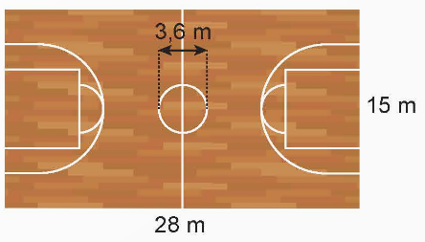  a) Tính chu vi và diện tích sân bóng rổ.  b) Tính chu vi và diện tích hình tròn ở giữa sân bóng rổ.  - GV yêu cầu HS đọc đề bài.  - GV mời HS thực hiện cá nhân.  - GV yêu cầu 2 HS ngồi kế bên nhau đổi vở, chữa bài cho nhau, cùng thống nhất kết quả.  - GV gọi HS chia sẻ kết quả.  - GV nhận xét.  Bài 2/115  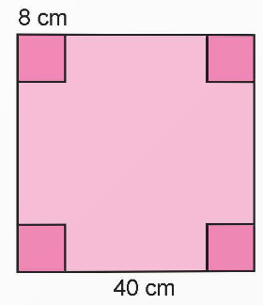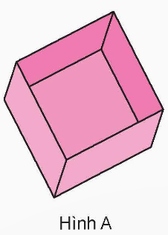  Tính diện tích miếng bìa làm thành cái hộp hình vuông đó.  - GV yêu cầu HS đọc yêu cầu của đề bài.  - GV yêu cầu HS làm bài cá nhân vào vở.  - GV yêu cầu 2 HS ngồi kế bên nhau đổi vở, chữa bài cho nhau, cùng thống nhất kết quả.  - GV gọi HS chia sẻ kết quả.  - Mời các HS khác nhận xét, bổ sung.  - GV nhận xét tuyên dương (sửa sai)  Bài 3. SGK trang 54.  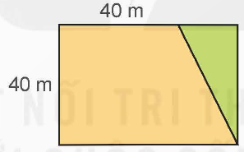  a) Tính diện tích khu đất hình thang ban đầu.  b) Tính diện tích phần đất được mở rộng  - GV mời HS đọc yêu cầu bài.  - GV gợi ý để HS nhận biết cách phân tích bài toán:  + Để tính diện tích hình thàng ta cần tính gì và tính như thế nào?  + Để tính phần đất mở rộng ta cần tính gì?  - GV yêu cầu HS làm bài cá nhân vào vở.  - GV yêu cầu 2 HS ngồi kế bên nhau đổi vở, chữa bài cho nhau, cùng thống nhất kết quả.  - GV gọi HS chia sẻ kết quả.  - Mời các HS khác nhận xét, bổ sung.  - GV nhận xét tuyên dương (sửa sai)  Bài 4. Số?  a) Chu vi hình B là ? cm  b) Nếu hình chữ nhật B có chiều dài hơn chiều rộng 9 cm thì diện tích hình A là ? cm2  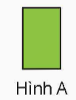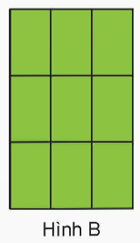  - GV mời HS đọc yêu cầu bài.  - GV yêu cầu HS tìm chu vi hình chữ nhật, vận dụng dạng toán tìm hai số khi biết tổng và hiệu của hai số đó để giải quyết bài toán thực tế.  - GV yêu cầu HS làm bài cá nhân vào vở.  - GV yêu cầu 2 HS ngồi kế bên nhau đổi vở, chữa bài cho nhau, cùng thống nhất kết quả.  - GV gọi HS chia sẻ kết quả.  - Mời các HS khác nhận xét, bổ sung.  - GV nhận xét tuyên dương (sửa sai). | a) Chu vi sân bóng rổ:  (15 + 28) x 2 = 86 (m)  Diện tích sân bóng rổ:  28 x 15 = 420 (m²)  b) Chu vi hình tròn ở giữa sân bóng rổ:  3.14 x 3,6 = 11,304 (m)  Diện tích hình tròn ở giữa sân bóng rổ:  3,14 x 1,8 x 1,8 = 10,1736 (m²)  - HS đọc đề bài, cả lớp theo dõi.  - HS làm việc cá nhân.  - 2HS đổi vở, chữa bài cho nhau, thống nhất kết quả.  - Các nhóm chia sẻ kết quả.  - Các nhóm khác nhận xét, bổ sung.  - Lắng nghe, (sửa sai nếu có)  2.  Diện tích miếng bìa hình vuông là:  40 x 40 = 1 600 (cm²)  Diện tích 4 miếng hình vuông cắt đi bốn góc là:  8 x 8 x 4 = 256 (cm²)  Diện tích miếng bìa làm thành cái hộp là:  1 600 – 256 = 1 344 (cm²)  Đáp số: 1 344 cm²  - HS đọc yêu cầu của đề bài.  - HS làm bài cá nhân vào vở.  - 2 HS ngồi kế bên nhau đổi vở, chữa bài cho nhau, cùng thống nhất kết quả.  - HS chia sẻ kết quả.  - HS nhận xét bổ sung.  - HS lắng nghe.  3.  a) Độ dài đáy lớn hình thang là:  40 x $\frac{3}{2}$ = 60 (cm)  Diện tích khu đất hình thang ban đầu là:  (40 + 60) : 2 x 40 = 2 000 (m²)  b) Diện tích khu đất hình chữ nhật là:  40 x 60 = 2 400 (m²)  Diện tích phần đất được mở rộng là:  2 400 – 2 000 = 400 (m²)  Đáp số: a) 2 000 m²  b) 400 m²  - HS đọc yêu cầu bài.  - HS phân tích bài toán.  + Tính độ dài đáy lớn, đáy bé bằng $\frac{3}{2}$ đáy lớn.  + Tính diện tích hình chữ nhật rồi trừ đi diện tích hình thang đã biết.  - HS làm bài cá nhân vào vở.  - 2 HS ngồi kế bên nhau đổi vở, chữa bài cho nhau, cùng thống nhất kết quả.  - HS chia sẻ kết quả.  - HS nhận xét bổ sung.  - HS lắng nghe.  4.  a) Chu vi hình B là 90 cm  b) Diện tích hình A là: 54 cm²  - HS dọc yêu cầu bài.  - HS làm bài cá nhân vào vở.  - 2 HS ngồi kế bên nhau đổi vở, chữa bài cho nhau, cùng thống nhất kết quả.  - HS chia sẻ kết quả.  - HS nhận xét bổ sung.  - HS lắng nghe.
3. Vận dụng trải nghiệm.
- Mục tiêu:
+ Củng cố những kiến thức đã học trong tiết học để học sinh khắc sâu nội dung.
+ Vận dụng kiến thức đã học vào thực tiễn. Qua đó HS có cơ hội phát triển năng lực lập luận, tư duy toán học và năng lực giao tiếp toán học.
+ Tạo không khí vui vẻ, hào hứng, lưu luyến sau khi học sinh bài học.
- Cách tiến hành:
- GV yêu cầu HS nhắc lại công thức tính chu vi, diện tích hình chữ nhật, hình vuông, hình thang,  - GV nhận xét, dặn dò bài về nhà. | - HS nhắc lại công thức tính chu vi và diện tích các hình đã học.  - Các nhóm rút kinh nghiệm.
________________________________________________________________
Thứ Năm ngày 8 tháng 5 năm 2025
Sáng
Tiết 3: Tiếng Việt
Viết: TÌM Ý CHO ĐOẠN VĂN NÊU Ý KIẾN PHẢN ĐỐI MỘT SỰ VIỆC, HIỆN TƯỢNG
I. YÊU CẦU CẦN ĐẠT.
1. Năng lực đặc thù:
- Nhớ bố cục đoạn văn nêu ý kiến phản đối một sự việc, hiện tượng.
- Biết tìm ý cho đoạn văn nêu ý kiến phản đối một sự việc, hiện tượng .Biết tìm những lý do dẫn chứng, thuyết phục để chứng minh cho ý kiến phản đối của mình là đúng.
- Góp phần phát triển năng lực ngôn ngữ.
- Biết vận dụng kiến thức từ bài học để vận dụng vào thực tiễn.
2. Năng lực chung.
- Năng lực tự chủ, tự học: Tích cực học tập, tiếp thu kiến thức để thực hiện tốt nội dung bài học.
- Năng lực giải quyết vấn đề và sáng tạo: Nâng cao kĩ năng đưa ra ý phản đối và bảo vệ ý kiến của mình.
- Năng lực giao tiếp và hợp tác: Phát triển năng lực giao tiếp trong lập luận bảo vệ ý kiến.
3. Phẩm chất.
- Phẩm chất nhân ái: biết đoàn kết, tôn trọng ý kiến của bạn.
- Phẩm chất chăm chỉ: Có ý thức tự giác trong học tập, trò chơi và vận dụng.
- Phẩm chất trách nhiệm: Biết giữ trật tự, lắng nghe và học tập nghiêm túc.
II. ĐỒ DÙNG DẠY HỌC VÀ HỌC LIỆU.
- Kế hoạch bài dạy, bài giảng Power point.
- SGK và các thiết bị, học liệu phụ vụ cho tiết dạy.
III. HOẠT ĐỘNG DẠY HỌC.
Hoạt động của giáo viên | Hoạt động của học sinh
1. Khởi động:
- Mục tiêu:
+ Tạo không khí vui vẻ, khấn khởi trước giờ học.
+ Nhớ lại bố cục đoạn văn nêu ý kiến phản đối một sự việc, hiện tượng.
- Cách tiến hành:
- TC cho hs chơi trò chơi Tìm nhà cho thỏ  Có 3 chú thỏ mỗi chú thỏ ghi các phần( Mở đầu, Triển khai, Kết thúc) 3 Ngôi nhà ghi (nội dung chính các phần trong đoạn văn) . Chia lớp thành 2 đội mỗi đội 6 bạn đại diện chơi. Đội nào ghép nhanh đúng đội đó chiến thắng. Đ/A:  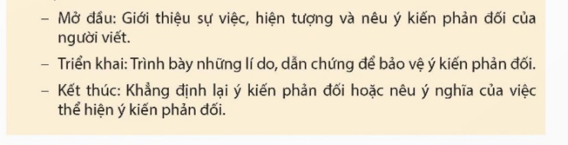  - Nhận xét  Ở tiết học trước, các em đã hiểu cách viết đoạn văn nêu ý kiến phản đối về một sự việc , hiện tượng. Tiết học này chúng ta sẽ tiếp tục tìm hiểu cách viết đoạn văn nêu ý kiến phản đối về một sự việc , hiện tượng. Tìm được ý để bảo vệ cho ý kiến của mình là đúng. Cô và các con tìm hiểu tiết 2 của dạng văn này qua bài học ngày hôm nay. | - Hs nghe gv phổ biến luật chơi  - Hs tham gia chơi
2. Khám phá.
- Mục tiêu:
+ Biết tìm ý cho đoạn văn nêu ý kiến phản đối một sự việc, hiện tượng .Biết tìm những lý do dẫn chứng, thuyết phục để chứng minh cho ý kiến phản đối của mình là đúng..
+ Góp phần phát triển năng lực ngôn ngữ.
- Cách tiến hành:
Bài 1: Chuẩn bị  - Yêu cầu hs đọc đề  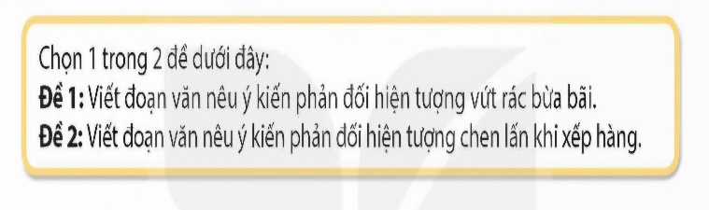  - Yc cầu 1 hs đọc phần 1  a. Lựa chọn sự việc, hiện tượng mà em muốn bày tỏ ý kiến phản đối.  - Cho hs kết thành các nhóm có lụa chọn ý kiến giống nhau.  b. Tìm trong sách, báo in, mạng internet, những thông tin liên quan đến sự việc, hiện tượng trong đề bài em đã chọn.  - YC hs lấy nguồn mình đã chuẩn bị ở nhà, chia sẻ với nhau trong nhóm.  - GV cung cấp thêm một số thông tin liên quan đến 2 đề bài.  c. Ghi chép thông tin cần thiết  - Nhận xét, Tuyên dương tinh thần chuẩn bị của học sinh.  Qua bài tập 1 các em đã xác định được đề bài, tìm được các thông tin cho bài của mình. Vậy các thông tin đó càn được sắp xếp hợp lý để đoạn văn phản đối ý kiến khoa học và logic . cô và các em chuỷen sang phần luyện tập. |  | - 1 HS đọc yêu cầu bài . Cả lớp lắng nghe bạn đọc là theo yêu cầu.  - Hs đọc phần 1. Cả lớp lắng nghe.  - 4-5 hs nêu ý kiến lụa chọn của mình  - Hs kết thành từng nhóm(4 – 5 hs)  - 1 hs đọc yêu cầu b  - Hs lấy tài liệu chia sẻ với nhau trong nhóm.  - Hs lắng nghe  - Hs ghi chép lại các thông tin cần thiết cho ý kiến phản đối của mìnhcác thông tin nhóm mình tìm được.  - 1,2 nhóm đọc  - HS lắng nghe, rút kinh nghiệm.
3. Luyện tập.
- Mục tiêu:
+ Hs sắp xếp được các ý theo bố cục đoạn văn phản đối ý kiến về một sự việc hiện tượng.
+ Góp phần phát triển năng lực ngôn ngữ.
- Cách tiến hành:
Bài 2: Tìm ý cho đoạn văn phản đối ý kiến về một sự việc hiện tượng.  - GV mời 1 HS đọc yêu cầu bài tập 2.  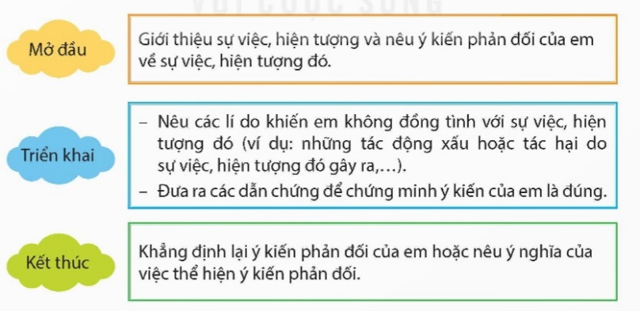  - GV yêu cầu hs hđ cá nhân dựa vào các gợi ý để tìm ý của mình.  Bài 3: Góp ý và chỉnh sửa  - GV gọi học sinh đọc yêu cầu bài  - YC hs làm việc theo nhóm đôi. Đổi phiếu bài tập cho nhau và nhận xét góp ý theo các nội dung:  + Ý kiến phản đối có được nêu rõ ràng không?  + Ý kiến phản đối có nêu được các lý do và dẫn chứng thuyết phục không?  - Mời 2 hs (mỗi hs 1 đề) đọc các ý đã tìm trước lớp  - Nhận xét bổ sung. |  |  | - 1 HS đọc yêu cầu bài tập 2. Cả lớp lắng nghe.  - Hs tìm ý cho đoạn văn của mình vào phiếu đã chuẩn bị  - Hs hoạt động nhóm đôi  - 2 hs đọc trước lớp  - Nhận xét
4. Vận dụng trải nghiệm.
- Mục tiêu:
+ Củng cố những kiến thức đã học trong tiết học để học sinh khắc sâu nội dung.
+ Vận dụng kiến thức đã học vào thực tiễn.
+ Tạo không khí vui vẻ, hào hứng, lưu luyến sau khi học sinh bài học.
- Cách tiến hành:
- Khi tìm ý cho 1 ý kiến phản đối ở đâu?  - Khi nêu 1 ý kiến phản đối về 1 sự việc hiện tượng cần sắp xếp như như thế nào ?  - GV nhận xét tiết dạy.  - Dặn dò bài về nhà. | + Tìm từ thực tế, trên mạng, báo, …  +  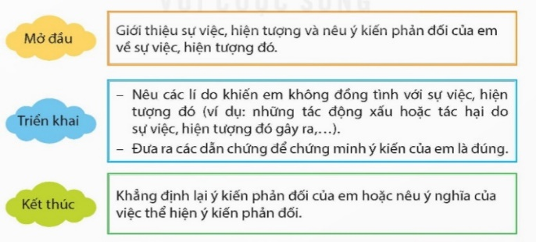  - HS lắng nghe, rút kinh nghiệm.
_______________________________
Tiết 4: Toán
Bài 71: ÔN TẬP HÌNH HỌC (T3)
I. YÊU CẦU CẦN ĐẠT:
1. Năng lực đặc thù:
- HS ôn tập, củng cố kiến thức về tính diện tích xung quanh, diện tích toàn phần và thể tích của hình lập phương, hình hộp chữ nhật.
- Vận dụng giải quyết được các bài toán liên quan đến diện tích và thể tích.
- HS có cơ hội phát triển năng lực lập luận, tư duy toán học và năng lực giao tiếp toán học.
2. Năng lực chung.
- Năng lực tự chủ, tự học: Chủ động tích cực củng cố kiến thức về tính diện tích xung quanh, diện tích toàn phần và thể tích của hình lập phương, hình hộp chữ nhật.
- Năng lực giải quyết vấn đề và sáng tạo: Vận dụng được kiến thức đã học vào giải các bài tập, bài toán thực tế.
- Năng lực giao tiếp và hợp tác: Có thói quen trao đổi, thảo luận cùng nhau hoàn thành nhiệm vụ dưới sự hướng dẫn của giáo viên
3. Phẩm chất.
- Phẩm chất chăm chỉ: Ham học hỏi tìm tòi để hoàn thành tốt nội dung học tập.
- Phẩm chất trách nhiệm: Có ý thức trách nhiệm với lớp, tôn trọng tập thể.
II. ĐỒ DÙNG DẠY HỌC
- SGK và các thiết bị, học liệu và đồ dùng phục vụ cho tiết dạy.

III. HOẠT ĐỘNG DẠY HỌC
Hoạt động của giáo viên |  | Hoạt động của học sinh
1. Khởi động:
- Mục tiêu:
+ Tạo không khí vui vẻ, phấn khởi trước giờ học.
+ Thông qua khởi động, giáo viên dẫn dắt bài mới hấp dẫn để thu hút HS tập trung.
- Cách tiến hành:
- GV yêu cầu HS nhắc lại công thức tính diện tích xung quanh, diện tích toàn phần và thể tích của hình lập phương, hình hộp chữ nhật.  - GV dẫn dắt vào bài mới. |  | - HS nhắc lại công thức tính diện tích xung quanh, diện tích toàn phần và thể tích của hình lập phương, hình hộp chữ nhật.
2. Hoạt động
- Mục tiêu:
+ HS ôn tập, củng cố kiến thức về tính diện tích xung quanh, diện tích toàn phần và thể tích của hình lập phương, hình hộp chữ nhật.- Cách tiến hành:
Bài 1. Hoàn thành công thức tính diện tích và thể tích hình hộp chữ nhật, hình lập phương.  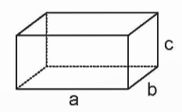  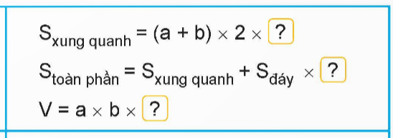  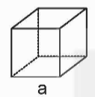  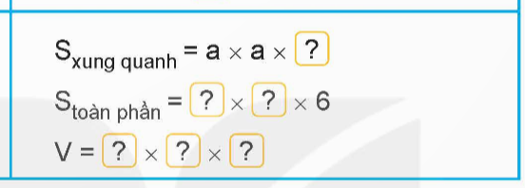  - GV yêu cầu HS đọc đề bài.  - GV mời HS thực hiện cá nhân.  - GV yêu cầu 2 HS ngồi kế bên nhau đổi vở, chữa bài cho nhau, cùng thống nhất kết quả.  - GV gọi HS chia sẻ kết quả.  - GV nhận xét.  Bài 2.  a) 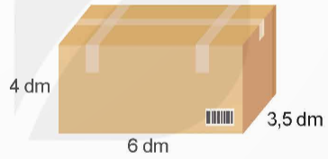  b)  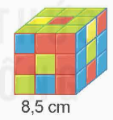  - GV yêu cầu HS đọc yêu cầu của đề bài.  - GV yêu cầu HS làm bài cá nhân vào vở.  - GV yêu cầu 2 HS ngồi kế bên nhau đổi vở, chữa bài cho nhau, cùng thống nhất kết quả.  - GV gọi HS chia sẻ kết quả.  - Mời các HS khác nhận xét, bổ sung.  - GV nhận xét tuyên dương (sửa sai).  Bài 3.  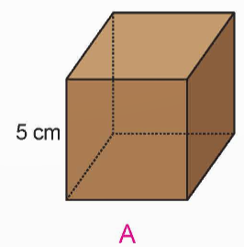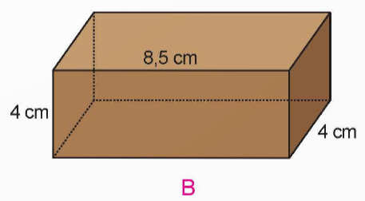  a) Tính diện tích xung quanh của mỗi khối gỗ.  b) Diện tích toàn phần của khối gỗ nào lớn hơn bao nhiêu xăng-ti-mét vuông?  - GV yêu cầu HS đọc yêu cầu của đề bài.  - GV yêu cầu HS làm bài cá nhân vào vở.  - GV yêu cầu 2 HS ngồi kế bên nhau đổi vở, chữa bài cho nhau, cùng thống nhất kết quả.  - GV gọi HS chia sẻ kết quả và nêu cách làm.  - Mời các HS khác nhận xét, bổ sung.  - GV nhận xét tuyên dương (sửa sai).  Bài 4/117.  - GV yêu cầu HS đọc yêu cầu của đề bài.  - GV yêu cầu HS làm bài cá nhân vào vở.  - GV yêu cầu 2 HS ngồi kế bên nhau đổi vở, chữa bài cho nhau, cùng thống nhất kết quả.  - GV gọi HS chia sẻ kết quả và nêu cách làm.  - Mời các HS khác nhận xét, bổ sung.  - GV nhận xét tuyên dương (sửa sai).  Bài 5/117 Số?  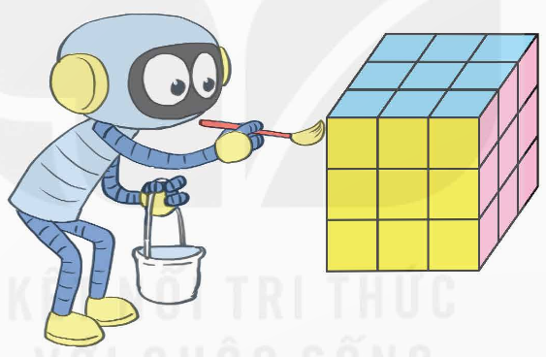  a) Số khối lập phương nhỏ được chia 3 mặt là? khối.  b) Số khối lập phương nhỏ được chia 2 mặt là? khối.  - GV gọi HS đọc đề bài.  - GV yêu cầu HS nhận biết được vị trí của khối lập phương nhỏ được sơn 3 mặt là ở 8 đỉnh của hình lập phương lớn.  + Vị trí của khối lập phương nhỏ được sơn 2 mặt là ở chính giữa cacnhj của hình lập phương lớn.  - GV yêu cầu HS dựa vào những gợi ý trên tìm cách giải bài toán.  - GV gọi HS trình bày.  - GV nhận xét. | + Hình hộp chữ nhật:  Diện tích xung quanh:  S_{xung quanh} = (a + b) x 2 x c  Diện tích toàn phần:  S_{toàn phần} = S_{xung quanh} + S_{đáy} x 2  Thể tích hình hộp chữ nhật:  V = a x b x c  + Hình lập phương:  Diện tích xung quanh:  S_{xung quanh} = a x a x 4  Diện tích toàn phần:  S_{toàn phần} = a x a x 6  Thể tích hình hộp chữ nhật:  V = a x a x a  - HS đọc đề bài, cả lớp theo dõi..  - HS làm việc cá nhân.  - 2HS đổi vở, chữa bài cho nhau, thống nhất kết quả.  - Các nhóm chia sẻ kết quả.  - Các nhóm khác nhận xét, bổ sung.  - Lắng nghe, (sửa sai nếu có)  a.  Diện tích xung quanh của hình hộp chữ nhật:  (6 + 4) x 2 x 3,5 = 76 (dm²)  Diện tích toàn phần của hình hộp chữ nhật là:  76 + (6 x 4) x 2 = 118 (dm²)  b.  Diện tích xung quanh của hình lập phương:  8,5 x 8,5 x 4 = 289 (cm²)  Diện tích toàn phần của hình lập phương:  8,5 x 8,5 x 6 = 433,5 (cm²)  - HS đọc yêu cầu của đề bài.  - HS làm bài cá nhân vào vở.  - 2 HS ngồi kế bên nhau đổi vở, chữa bài cho nhau, cùng thống nhất kết quả.  - HS chia sẻ kết quả.  - HS nhận xét bổ sung.  - HS lắng nghe.  a. Diện tích xung quanh của khối gỗ hình lập phương A:  5 x 5 x 4 = 80 (cm²)  Diện tích xung quanh của khối gỗ hình hộp chữ nhật B:  (8,5 + 4) x 2 x 4 = 100 (cm²)  b. Diện tích toàn phần của khối gỗ hình lập phương A:  5 x 5 x 6 = 150 (cm²)  Diện tích toàn phần của khối gỗ hình hộp chữ nhật B:  100 + 8,5 x 4 x 2 = 168 (cm²)  Diện tích toàn phần của khối gỗ hình hộp chữ nhật B nhiều hơn diện tích toàn phần của khối gỗ hình lập phương A là;  168 – 150 = 18 (cm²)  - HS đọc yêu cầu của đề bài.  - HS làm bài cá nhân vào vở.  - 2 HS ngồi kế bên nhau đổi vở, chữa bài cho nhau, cùng thống nhất kết quả.  - HS chia sẻ kết quả.  - HS nhận xét bổ sung.  - HS lắng nghe.  - HS đọc yêu cầu của đề bài.  - HS làm bài cá nhân vào vở.  - 2 HS ngồi kế bên nhau đổi vở, chữa bài cho nhau, cùng thống nhất kết quả.  - HS chia sẻ kết quả.  - HS nhận xét bổ sung.  - HS lắng nghe.  Bài giải  a) Diện tích tường phòng họp là:  (6 + 8) x 2 x 4 = 112 (m²)  Diện tích trần phòng họp là;  6 x 8 = 48 (m²)  Diện tích cần quét vôi là:  (112 + 48) – 6,5 = 153,5 (m²)  Đáp số; 153,5 m²  a) Số khối lập phương nhỏ được sơn 3 mặt là 8 khối.  b) Số khối lập phương nhỏ được sơn 2 mặt là 12 khối.  - HS đọc đề bài.  - HS nhận biết được vị trí của khối lập phương được sơn.  - HS dựa vào gợi ý tìm cách giải bài toán.  - HS trình bày.  - HS nhận xét.  - HS lắng nghe.
3. Vận dụng trải nghiệm.
- Mục tiêu:
+ Củng cố những kiến thức đã học trong tiết học để học sinh khắc sâu nội dung.
+ Vận dụng kiến thức đã học vào thực tiễn. Qua đó HS có cơ hội phát triển năng lực lập luận, tư duy toán học và năng lực giao tiếp toán học.
+ Tạo không khí vui vẻ, hào hứng, lưu luyến sau khi học sinh bài học.
- Cách tiến hành:
- GV yêu cầu HS nhắc lại công thức tính diện tích xung quanh, diện tích toàn phần, thể tích của hình lập phương và hình hộp chữ nhật.  -- GV nhận xét, dặn dò bài về nhà. | - HS nhắc lại công thức.  - HS lắng nghe.
______________________________
Chiều
Tiết 5: Toán ( bổ sung)
LUYỆN TẬP
I. YÊU CẦU CẦN ĐẠT:
1. Năng lực
- Củng cố giải toán liên quan đến hìnhhocj và tỉ lệ phần trăm.
- Nhận biết được giải toán liên quan đến tỷ số phần trăm và hình học
2. Năng lực chung
- Năng lực tự chủ, tự học: lắng nghe, trả lời câu hỏi, làm bài tập.
- Năng lực giải quyết vấn đề và sáng tạo: tham gia trò chơi, vận dụng.
- Năng lực giao tiếp và hợp tác: hoạt động nhóm.
3. Phẩm chất:
- Phẩm chất nhân ái: Có ý thức giúp đỡ lẫn nhau trong hoạt động nhóm để hoàn thành nhiệm vụ.
- Phẩm chất chăm chỉ: Chăm chỉ suy nghĩ, trả lời câu hỏi; làm tốt các bài tập.
- Phẩm chất trách nhiệm: Giữ trật tự, biết lắng nghe, học tập nghiêm túc.
II. ĐỒ DÙNG DẠY HỌC
1. Giáo viên: Vở Luyện tập Toán; các hình ảnh trong SGK
2. Học sinh: Vở Luyện tập toán, bút, thước

III. CÁC HOẠT ĐỘNG DẠY - HỌC CHỦ YẾU:
Hoạt động của GV | Hoạt động của HS
1. HĐ khởi động: (3-5’)  - GV tổ chức trò chơi Hái hoa dân chủ:  + Câu 1:  + Câu 2:  - GV Nhận xét, tuyên dương.  2. HĐ Luyện tập, thực hành.  Hoạt động 1: GV giao BT cho HS làm bài.  - Gv lệnh: HS đạt chuẩn làm bài 1, 2, 3, 4/ 59 Vở Luyện tập Toán.  - GV cho Hs làm bài trong vòng 15 phút.  - Gv quan sát, giúp đỡ, nhắc nhở tư thế ngồi học cho Hs; chấm chữa bài và gọi Hs đã được cô chấm chữa lên làm bài.  - HS làm xong bài GV cho HS đổi vở kiểm tra bài cho nhau.  Hoạt động 2: Chữa bài:  - GV gọi HS chữa lần lượt các bài:  Bài 1./59 Nối mỗi hình với công thức tính diện tích của hình đó.  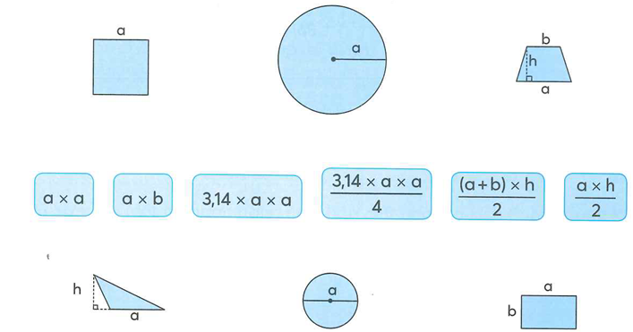  ? Bài yêu cầu gì?  GV yêu cầu HS nêu trước lớp  - Để làm được bài này em thực hiện như thế nào?  - GV Nhận xét, tuyên dương.  Củng cố: cách tính diện tích các hình đã học  Bài 2. Bác Hoa có một mảnh đất dạng hình thang với độ dài hai đáy là 30 m và 18 m; chiều cao 15 m. Bác muốn chia mành đốt đó thành hai phần: một phần để xây nhà và một phần để làm sân vườn. Biết phần diện tích làm sân vườn gấp đôi phần diện tích xây nhà. Hỏi diện tích mỗi phần đất của bác Hoa là bao nhiêu mét vuông?  ? Bài yêu cầu gì?  - Nhìn đọc cách làm, tính kết quả  GV yêu cầu HS nêu trước lớp  - Gọi HS chia sẻ kết quả, HS nhận xét lẫn nhau.  - Để làm được bài này em thực hiện như thế nào?  - GV chấm 1 số bài, Nhận xét, tuyên dương.  Củng cố: cách vận dụng tính diện tích hình thang và giải toán tổng tỷ  Bài 3 Viết số thích hợp vào chỗ chấm.  Một hồ nước dạng hình tròn với đường kính mặt hổ là 100 m. Người ta xây một hàng rào kín xung quanh hồ.  a) Chiều dài của hàng rào là .......... m.  b) Một nửa diện tích mặt hồ được phủ bởi những khóm sen. Vậy diện tích sen phủ  mặt hồ là .......... m².  ? Bài yêu cầu gì?  GV yêu cầu HS nêu các bước tìm cách đổi đơn vị vận tốc  - Gọi HS chia sẻ kết quả, HS nhận xét lẫn nhau.  - Để làm được bài này em thực hiện như thế nào?  - GV Nhận xét, tuyên dương.  Củng cố: cách tính diện tích hình tròn  Bài 4: Từ một miếng bìa hình vuông cạnh 5 cm, em hãy nêu cách để cắt được một hình tròn có diện tích lớn nhất có thể và tính diện tích của hình tròn cắt được đó.  -GV cho HS đọc đề , nêu cách tính, làm vở  - GV cho 1 HS thực hiện chia sẻ vào phiếu bài tập  - Nhận xét, đánh giá bài HS.  Củng cố cách tính diện tích hình tròn  - GV cho HS trả lời và khen HS đã tìm ra câu trả lời nhanh – đúng.  3,Vận dụng trải nghiệm  - GV nhận xét giờ học.  - GV dặn HS về xem lại bài và chuẩn bị bài sau. | - HS tham gia trò chơi (Trả lời kết quả các PT được ghi trong phiếu gắn vào mỗi bông hoa)  - HS lắng nghe.  - HS đánh dấu bài tập cần làm vào vở.  -Hs làm bài  - Hs trả lời giải thích các bước thực hiện tính làm vở,chia sẻ trước lớp  - HS đọc trước lớp. Học sinh đổi vở soát nhận xét  - HS đọc thầm, nêu yêu cầu đề, tóm tắt, làm vở cá nhân  - HS làm bài vào vở, 1 em làm bảng hay phiếu nhóm, đổi vở soát chia sẻ trước lớp  - HS đọc đề , nêu cách giải tính và trình bày  - 1 HS thực hiện trước lớp ,lớp làm vào vở đổi vở soát, nhận xét.  - HS đọc thầm, nêu yêu cầu đề, nêu cách tính  .Học sinh làm vào vở, đổi vở chữa, nhận xét  Thực hiện theo yêu cầu
________________________________________________________________
Thứ Sáu ngày 9 tháng 5 năm 2025
Sáng
Tiết 1: Toán
Bài 71: ÔN TẬP HÌNH HỌC (T4)
I. YÊU CẦU CẦN ĐẠT:
1. Năng lực đặc thù:
- HS ôn tập, củng cố kiến thức về tính diện tích xung quanh, diện tích toàn phần và thể tích của hình lập phương, hình hộp chữ nhật.
- Vận dụng giải quyết được các bài toán liên quan đến diện tích và thể tích.
- HS có cơ hội phát triển năng lực lập luận, tư duy toán học và năng lực giao tiếp toán học.
2. Năng lực chung.
- Năng lực tự chủ, tự học: Chủ động tích cực củng cố kiến thức về tính diện tích xung quanh, diện tích toàn phần và thể tích của hình lập phương, hình hộp chữ nhật.
- Năng lực giải quyết vấn đề và sáng tạo: Vận dụng được kiến thức đã học vào giải các bài tập, bài toán thực tế.
- Năng lực giao tiếp và hợp tác: Có thói quen trao đổi, thảo luận cùng nhau hoàn thành nhiệm vụ dưới sự hướng dẫn của giáo viên.3. Phẩm chất.
- Phẩm chất chăm chỉ: Ham học hỏi tìm tòi để hoàn thành tốt nội dung học tập.
- Phẩm chất trách nhiệm: Có ý thức trách nhiệm với lớp, tôn trọng tập thể.
II. ĐỒ DÙNG DẠY HỌC
- SGK và các thiết bị, học liệu và đồ dùng phục vụ cho tiết dạy.

III. HOẠT ĐỘNG DẠY HỌC
Hoạt động của giáo viên |  | Hoạt động của học sinh
1. Khởi động:
- Mục tiêu:
+ Tạo không khí vui vẻ, phấn khởi trước giờ học.
+ Thông qua khởi động, giáo viên dẫn dắt bài mới hấp dẫn để thu hút học sinh tập trung.
- Cách tiến hành:
- GV yêu cầu HS nhắc lại công thức tính diện tích xung quanh, diện tích toàn phần, thể tích của hình hộp chữ nhật, hình lập phương.  - GV và HS cùng chia sẻ thông tin.  - GV yêu cầu HS nhắc lại các đơn vị đo diện tích, thể tích đã học.  - GV Nhận xét, tuyên dương.  - GV dẫn dắt vào bài mới. |  | - HS nhắc lại công thức tính diện tích xung quanh, diện tích toàn phần, thể tích của hình hộp chữ nhật, hình lập phương.  - HS nhắc lại các đơn vị đo diện tích đã học.  - HS lắng nghe.
2. Hoạt động
- Mục tiêu:
+ HS ôn tập, củng cố kiến thức về tính diện tích xung quanh, diện tích toàn phần và thể tích của hình lập phương, hình hộp chữ nhật.
+ Vận dụng giải quyết được các bài toán liên quan đến diện tích và thể tích.
- Cách tiến hành:
Bài 1. Tính diện tích xung quanh, diện tích toàn phần, thể tích của hình lập phương B.  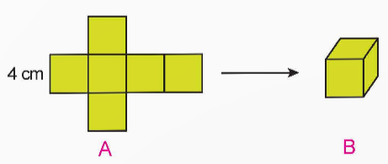  - GV yêu cầu HS đọc đề bài.  - GV mời HS quan sát hình ảnh của bài tập trong SGK trang 117.  - GV yêu cầu HS làm bài vào vở.  - GV yêu cầu 2 HS ngồi kế bên nhau đổi vở, chữa bài cho nhau, cùng thống nhất kết quả.  - GV gọi HS chia sẻ kết quả.  - GV nhận xét.  Bài 2/118.  - GV yêu cầu HS đọc yêu cầu của đề bài.  - GV yêu cầu HS làm bài cá nhân vào vở.  - GV yêu cầu 2 HS ngồi kế bên nhau đổi vở, chữa bài cho nhau, cùng thống nhất kết quả.  - GV gọi HS trình bày bài giải.  - Mời các HS khác nhận xét, bổ sung.  - GV nhận xét tuyên dương (sửa sai).  Bài 3.  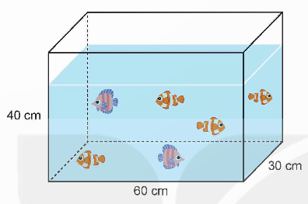  a) Tính thể tích bẻ cá.  b) Thể tích của viên đá cảnh đó là bao nhiêu xăng-t-mét khối?  - GV yêu cầu HS đọc và xác định yêu cầu của đề bài.  - GV yêu cầu HS làm bài vào vở.  - GV yêu cầu 2 HS ngồi kế bên nhau đổi vở, chữa bài cho nhau, cùng thống nhất kết quả.  - GV gọi HS trình bày bài giải.  - Mời các HS khác nhận xét, bổ sung.  - GV nhận xét tuyên dương (sửa sai).  Bài 4. Số?  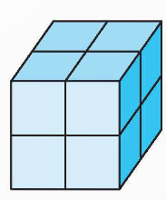  a) Diện tích toàn phần hình lập phương tăng lên ? lần.  b) Thể tích hình lập phương tăng lên ? lần.  - GV gọi HS đọc yêu cầu bài.  - GV tổ chức cho HS thảo luận tìm cách giải quyết vấn đề | + Diện tích xung quanh của hình lập phương B:  4 x 4 x 4 = 64 (cm²)  Diện tích toàn phần của hình lập phương B là:  4 x 4 x 6 = 96 (cm²)  Thể tích hình lập phương:  4 x 4 x 4 = 64 (cm³)  - HS đọc đề bài, cả lớp theo dõi.  - HS quan sát hình ảnh.  - HS làm bài vào vở.  - 2HS đổi vở, chữa bài cho nhau, thống nhất kết quả.  - Các nhóm chia sẻ kết quả.  - Các nhóm khác nhận xét, bổ sung.  - Lắng nghe, (sửa sai nếu có)  - HS đọc yêu cầu của đề bài.  - HS làm bài cá nhân vào vở.  - 2 HS ngồi kế bên nhau đổi vở, chữa bài cho nhau, cùng thống nhất kết quả.  - HS trình bày bài giải.  Bài giải  Thể tích khối đá hình lập phương là:  0,8 x 0,8 x 0,8 = 0,512 (m³)  Thể tích khối đá hình hộp chữ nhật là:  0,8 x 0,6 x 0,4 = 0, 192 (m³)  Thể tích khối đá hình lập phương lớn hơn thể tích khối đá hình hộp chữ nhật là  0,512 – 0,192 = 0,32 (m³)  Khối đa hình lập phương nặng hơn và nặng hơn số kg là:  2,75 x 0,32 = 0,88 (tấn) = 880 (kg)  Đáp số: 880 kg  - HS nhận xét bổ sung.  - HS lắng nghe.  Bài giải  a) Thể tích bể cá là:  60 x 30 x 40 = 72 000 (cm³)  b) Chiều cao của mực nước lúc đầu là:  40 x = 30 (cm)  Thể tích lượng nước lúc đầu là:  60 x 30 x 30 = 54 000 (cm³)  Thể tích lượ ng nước lúc đầu và viên đá cảnh là:  60 x 30 x 32,5 = 58,500 (cm³)  Thể tích viên đá cảnh là:  58 500 – 54 000 = 4 500 (cm³)  Đáp số: a) 72 000 cm³  b) 4 500 cm³  - HS đọc yêu cầu của đề bài.  - HS làm bài cá nhân vào vở.  - 2 HS ngồi kế bên nhau đổi vở, chữa bài cho nhau, cùng thống nhất kết quả.  - HS trình bày bài giải.  - HS nhận xét bổ sung.  - HS lắng nghe.  a) Diện tích toàn phần hình lập phương là:  S = a x a x 6  Nếu tăng cạnh hình lập phương lên 2 lần thì: S = a x 2 x a x 2 x 6  = a x a x 6 x 4  Vậy diện toàn phần hình lập phương tăng lên 4 lần.  b) Thể tích hình lập phương là:  V = a x a x a  Nếu tăng cạnh hình lập phương lên 2 lần  V = a x 2 x a x 2 = a x a x 8  Vậy thể tích hình lập phương tăng lên 8 lần.
3. Vận dụng trải nghiệm.
- Mục tiêu:
+ Củng cố những kiến thức đã học trong tiết học để học sinh khắc sâu nội dung.
+ Vận dụng kiến thức đã học vào thực tiễn. Qua đó HS có cơ hội phát triển năng lực lập luận, tư duy toán học và năng lực giao tiếp toán học.
+ Tạo không khí vui vẻ, hào hứng, lưu luyến sau khi học sinh bài học.
- Cách tiến hành:
- GV yêu cầu HS nhắc lại công thức tính diện tích xung quanh, diện tích toàn phần, thể tích của hình hộp chữ nhật, hình lập phương.  - GV nhận xét, dặn dò bài về nhà. | - HS nhắc lại công thức tính diện tích xung quanh, diện tích toàn phần, thể tích của hình hộp chữ nhật, hình lập phương.  - HS lắng nghe.
________________________________________
Tiết 3: Tiếng Việt
NÓI VÀ NGHE: TRẢI NGHIỆM NGÀY HÈ
I. YÊU CẦU CẦN ĐẠT.
1. Năng lực đặc thù:
- Biết nói- nghe tương tác theo chủ điểm Trải nghiệm ngày hè
- Góp phần phát triển năng lực ngôn ngữ.
- Biết vận dụng kiến thức từ bài học để vận dụng vào thực tiễn.
2. Năng lực chung.
- Năng lực tự chủ, tự học: rèn luyện sự tự tin khi nói trước đám đông.
- Năng lực giải quyết vấn đề và sáng tạo: Biết thể hiện suy nghĩ, cảm xúc của mình khi trải nghiệm.
3. Phẩm chất.
- Phẩm chất chăm chỉ: Có ý thức tự giác trong đọc các thông tin liên quan đến chủ đề Trải nghiệm ngày hè.
- - Năng lực giao tiếp và hợp tác: Phát triển năng lực giao tiếp trong lập luận đóng góp ý kiến
II. ĐỒ DÙNG DẠY HỌC VÀ HỌC LIỆU.
- Kế hoạch bài dạy, bài giảng Power point.
- SGK và các thiết bị, học liệu phụ vụ cho tiết dạy.
III. HOẠT ĐỘNG DẠY HỌC.
Hoạt động của giáo viên | Hoạt động của học sinh
1. Khởi động:
- Mục tiêu:
+ Tạo không khí vui vẻ, khấn khởi trước giờ học.
+ Kiểm tra ý thức tự tìm hiểu trước ở nhà.
- Cách tiến hành:
- GV cho hs quan suan sát 3 bức tranh trong sách giáo khoa học sinh nói về những điều thấy trong tranh.  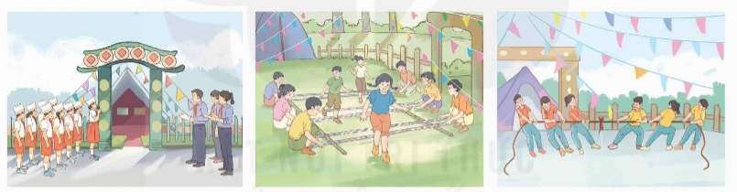  - GV nhận xét và dẫn dắt vào bài: 3 tranh mà các em vừa quan sát thể hiện các hoạt động thiếu nhi thường tham gia vào kỳ nghỉ hè. Trong bài nói và nghe hôm nay chúng ta cùng nhau thảo luận về những hoạt động của thiếu nhi trong kỳ nghỉ hè. | - Hs quan sát  + Tranh 1: các bạn đang thực hiện nghi thức trước cửa trại hè.  + Tranh 2: Các bạn nhỏ trong tranh đang chơi trò chơi nhảy sạp  + Tranh 3:Các bạn nhỏ trong tranh đang chơi trò chơi kéo co.  - HS lắng nghe.
2. Khám phá.
- Mục tiêu:
+ Tìm kiếm thông tin để dự kiến nội dung tham gia vào cuộc thảo luận theo chủ đề Trải nghiệm ngày hè.
+ Góp phần phát triển năng lực ngôn ngữ.
- Cách tiến hành:
Bài 1: Chẩn bị nội dung cho thảo luận theo chủ đề Trải nghiệm ngày hè.  - GV mời 1 HS đọc yêu cầu bài 1 và gợi ý.  a. Nhớ lại cái hoạt động em đã tham gia trong các kỳ nghỉ hè. Tìm đọc thêm những hoạt động trong hè được thiếu nhi yêu thích?(Đã chuẩn bị ở nhà)  - Yêu cầu 1-2 hs nêu các hoạt động mình đã trải nghiệm hoặc đã biết trước lớp.  - GV yêu cầu HS hoạt dộng nhóm chia sẻ với nhau  b. Dự kiến nội dung trình bày:  - YC Hs đọc gợi ý:  + Đó là những hoạt động gì?  + Thời gian tham gia tham gia?  +Có các hoạt động cụ thể nào?  + Lợi ích của các hoạt động đó?  +Cảm xúc khi tham gia?  - YC 2-3 hs đọc phần ghi chép của mình  - Nhận xét |  | - 1 HS đọc yêu cầu bài 1 và phần gợi ý. Cả lớp lắng nghe bạn đọc.  - 2 Hs trả lời:  + Em tham gia câu lạc bộ hè ở xóm. Trong các buổi sinh hoạt em được tập nghi thức, tập văn nghệ, chơi trò chơi kéo co, nhảy dây…  +  - Hs chia sẻ với bạn trong nhóm  - 1 Hs đọc gợi ý.  - HS đọc trước lớp:  - Hs đọc ghi chép của mình  + Mùa hè năm ngoái em được tham gia Câu lạc bộ cầu lông ở TDP nơi em sinh sống. Câu lạc bộ do các anh chị Đoàn thanh niên TDP phụ trách. Câu lạc bô sinh hoạt vào các buổi chiều từ 17h đến 18 giờ 30 các ngày trong tuần. Thành viên trong CLB rát đông từ các em lớp 1 đến các anh chị thanh niên. Các anh chị lớn dạy các em nhỏ hơn cách chơi cầu lông…. Em rất vui khi tham gia CLB. Hè năm nay em tiếp tục đăng ký tham gia …  - Hs dựa vào gời ý thảo luận nhận xét phần ghi chép của bạn.
3. Luyện tập.
- Mục tiêu:
+ Học sinh tham gia thảo luận những hoạt động của thiếu nhi vào kỳ nghỉ hè theo nội dung đã chuẩn bị ở phần chuẩn bị ý kiến .
+ Góp phần phát triển năng lực ngôn ngữ.
- Cách tiến hành:
Bài 2: Thảo luận theo chủ đề Trải nghiệm ngày hè theo nội dung đã chuẩn bị.  - GV mời 1 HS đọc yêu cầu bài tập 2.  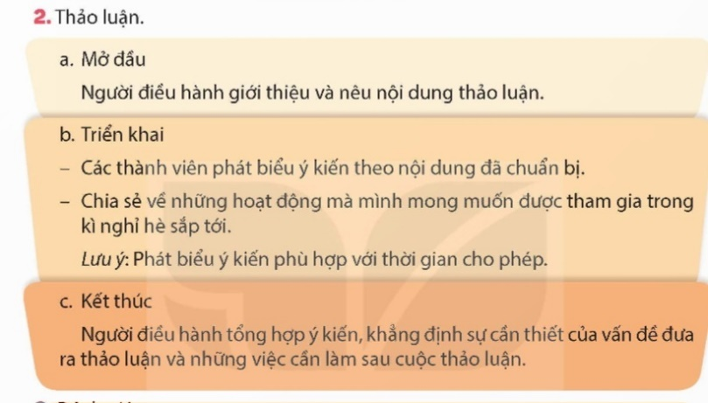  - GV nhận xét tuyên dương bổ sung  Bài 3; Đánh giá hoạt động thảo luận  - Mời 1 hs đọc yêu cầu:  + Có thể đặt ra để thảo luận có cần thiết với mỗi học sinh không?  + Thái độ của các bạn khi tham gia hoạt động thảo luận thế nào?  - Kết luận;  Những hoạt động trải nghiệm ngày hè rất là thú vị. Rèn cho các em kỹ năng giao tiếp và làm việc nhóm giúp các em tự tin hơn. Trong giao tiếp và giải quyết các vấn đề cho cuộc sống hàng ngày. Có ý thức trách nhiệm và tính kỷ luật tốt, có tinh thần đoàn kết, tôn trọng và hỗ trợ các bạn cùng tham gia. Cuối nă học vào ngày tổng kết cũng là ngày cô TPT bàn giao các em cho Đoàn thanh niên nơi các em sinh sống . Các em hãy đăng ký hoạt động hè để có trải nghiệm thật vui. |  |  | - 1 HS đọc yêu cầu bài tập 3. Cả lớp lắng nghe.  - Cả lớp hoạt động chung do lớp trưởng điều hành theo 3 phần ; Mở đầu, triển khai và kết thúc  + Mở đầu: Thaỏ luận về trải nghiệm hè. Tổ 1 trại hè, Tổ 2, Câu lạc bộ, Tổ 3 các hoạt dộng khác(Mỗi tổ có 2 phút thảo luận trong tổ và 2 phút tổ trình bày trước lớp)  + Triển kai: Các tổ phát biểu ý kiến  + Kết thúc: Lớp trưởng tổng hợp ý kiến...  - 1 Hs đọc yêu cầu  - Hs trả lời  + Vấn đề đặt ra rất cần thiết với học sinh vì ngày hè không đi học ở trường ở nhà một mình rất buồn, Xem ti vi nhiều có hại cho sức khoẻ, ....Cần có những hoạt động hè rèn thêm kĩ năng giao tiếp, học thêm những điều mới mẻ trải nghiệm các hoạt động thú vị  + Các thành viên có sự chuẩn bị tốt,Tích cực , chủ động và sôi nổi....
4. Vận dụng trải nghiệm.
- Mục tiêu:
+ Củng cố những kiến thức đã học trong tiết học để học sinh khắc sâu nội dung.
+ Vận dụng kiến thức đã học vào thực tiễn.
+ Tạo không khí vui vẻ, hào hứng, lưu luyến sau khi học sinh bài học.
- Cách tiến hành:
- GV giao việc cho HS về nhà:  + Chia sẻ với người thân về dự định sinh hoạt hè của mình. Chuẩn bị tốt tinh thần và vạt dụng nếu cần ki tham gia sinh hoạt.  + Cùng người thân làm tờ rơi vè những hoạt động bảo vệ môi trường mà trẻ em có thể thực hiện,  - GV nhận xét tiết dạy.  - Dặn dò bài về nhà. | - HS lắng nghe nhiệm vụ về nhà.  - HS lắng nghe, rút kinh nghiệm.
___________________________________
Tiết 4: Hoạt động trải nghiệm
SHL: THIẾT BỊ BẢO HỘ LAO ĐỘNG
I. YÊU CẦU CẦN ĐẠT:
1. Năng lực đặc thù:
- Học sinh nắm được các thiết bị bảo hộ lao động liên quan đến một số nghề mà lớp đã tìm hiểu.
- Cảm thấy tự tin và thể nghiệm cảm xúc tích cực sau khi hoạt động, có động lực học tập và rèn luyện tốt để thực hiện được nghề mình mơ ước.
- Đánh giá kết quả hoạt động trong tuần, đề ra kế hoạch hoạt động tuần tới.
2. Năng lực chung.
- Năng lực tự chủ, tự học: Tự tin và trình bày được thiết bị bảo hộ lao động thông qua sản phẩm.
- Năng lực giải quyết vấn đề và sáng tạo: Biết tạo ra sản phẩm độc đáo, ấn tượng.
- Năng lực giao tiếp và hợp tác: Biết chia sẻ với bạn những hiểu biết của mình về thiết bị bảo hộ lao động.
3. Phẩm chất.
- Phẩm chất nhân ái: Tôn trọng, yêu quý và cảm thông với bạn khi bạn không có nhiều thành tích trong học tập.
- Phẩm chất chăm chỉ: Có tinh thần chăm chỉ rèn luyện để thực hiện được nghề nghiệp mơ ước.
- Phẩm chất trách nhiệm: Có ý thức với lớp, tôn trọng nền nếp, nội quy lớp học.
II. KHÔNG GIAN SƯ PHẠM
Trong lớp học, bàn ghế kê theo dãy hoặc theo nhóm.
III. PHƯƠNG TIỆN HOẠT ĐỘNG VÀ HỌC LIỆU
- GV và HS chuẩn bị các tấm bìa các-tông, bìa màu, bút màu,..
- các đồ dùng dạy học, thiết bị có liên quan,…

III. HOẠT ĐỘNG DẠY HỌC
Hoạt động của giáo viên | Hoạt động của học sinh
1. Khởi động:
- Mục tiêu:
+ Tạo không khí vui vẻ, khấn khởi trước giờ học.
+ Xây dựng kĩ năng quan sát , thực hành để nhận ra khả năng của bản thân - Cách tiến hành:
- GV cho học sinh xem bài hát “Em muốn làm cảnh sát”  - GV đặt câu hỏi để trao đổi, dẫn dắt HS vào bài học.  + Bạn nhỏ trong bài hát muốn làm những nghề gì ?  + Muốn trở thành những ngành nghề đó em cần làm gì?  - GV Nhận xét, tuyên dương.  - GV dẫn dắt vào bài mới: Mỗi chúng ta đều có một ước mơ về một nghề khác nhau. Trong mỗi ngành nghề đều có một thiết bị bảo hộ lao động khác nhau.Vậy để biết được thiết bị bảo hộ lao độngcủa mỗi nghề ra sao thì cô mời cả lớp cùng nhau sinh hoạt hôm nay . | - HS quan sát và lắng nghe bài hát.  - HS cùng trao đổi với GV về nội dung bài hát.  + Bạn nhỏ trong bài hát muốn làm phi công, bác sĩ, cảnh sát,.....  - Muốn trở thành những ngành nghề đó em cần cố gắng học thật giỏi.  - HS lắng nghe.
2. Sinh hoạt cuối tuần:
- Mục tiêu: Đánh giá kết quả hoạt động trong tuần, đề ra kế hoạch hoạt động tuần tới.
- Cách tiến hành:
* Hoạt động 1: Đánh giá kết quả cuối tuần. (Làm việc theo tổ)  - GV mời lớp trưởng điều hành phần sinh hoạt cuối tuần: Đánh giá kết quả hoạt động cuối tuần.  - Lớp trưởng lên điều hành nội dung sinh hoạt: Mời các tổ thảo luận, tự đánh giá kết quả kết quả hoạt động trong tuần:  + Sinh hoạt nền nếp.  + Thi đua của đội cờ đỏ tổ chức.  + Kết quả hoạt động các phong trào.  + Một số nội dung phát sinh trong tuần...  - Lớp trưởng mời Tổ trưởng các tổ báo cáo.  - Lớp trưởng tổng hợp kết quả và mời giáo viên chủ nhiệm nhận xét chung.  - GV nhận xét chung, tuyên dương. (Có thể khen, thưởng,...tuỳ vào kết quả trong tuần)  * Hoạt động 2: Kế hoạch tuần tới. (Làm việc nhóm 4 hoặc theo tổ)  - GV yêu cầu lớp Trưởng (hoặc lớp phó học tập) triển khai kế hoạch hoạt động tuần tới. Yêu cầu các nhóm (tổ) thảo luận, nhận xét, bổ sung các nội dung trong kế hoạch.  + Thực hiện nền nếp trong tuần.  + Thi đua học tập tốt theo chấm điểm của đội cờ đỏ.  + Thực hiện các hoạt động các phong trào.  - Lớp trưởng báo cáo kết quả thảo luận kế hoạch và mời GV nhận xét, góp ý.  - GV nhận xét chung, thống nhất, và biểu quyết hành động. | - Lớp trưởng lên điều hành phần sinh hoạt cuối tuần: Đánh giá kết quả hoạt động cuối tuần.  - Mời các nhóm thảo luận, tự đánh giá kết quả kết quả hoạt động trong tuần.  - Các tổ trưởng lần lượt báo cáo kết quả hoạt động cuối tuần.  - Lắng nghe rút kinh nghiệm.  - 1 HS nêu lại nội dung.  - Lớp Trưởng (hoặc lớp phó học tập) triển khai kế hoạt động tuần tới.  - HS thảo luận nhóm 4 hoặc tổ: Xem xét các nội dung trong tuần tới, bổ sung nếu cần.  - Một số nhóm nhận xét, bổ sung.  - Cả lớp biểu quyết hành động bằng giơ tay.
3. Sinh hoạt chủ đề.
- Mục tiêu:
+ Luyện cho HS nhớ được các thiết bị bảo hộ lao động của các ngành nghề khác nhau.
- Cách tiến hành:
Chơi trò chơi: “ Vương quốc Lao động an toàn”  -GV phổ biến luật chơi  -GV yêu cầu cả lớp di chuyển ra ngoài sảnh, hành lang.  -Trên cửa lớp được gắn tấm biển “ Vương quốc Lao động an toàn”  + Trong lớp học là Vương quốc Lao động an toàn”  + Ngoài lớp học là những công dân đang muốn gia nhập Vương quốc  + 1-3 bạn thay nhau làm nhiệm vụ giơ các tấm bìa ghi tên từng nghề nghiệp khác nhau  + Lần lượt HS lên bốc thăm tấm bìa ,đọc mật khẩu là tên một đồ vật bảo hộ liên quan đến nghề ghi trong tấm bìa.  +Ai đọc đúng mật khẩu người đó được công nhận là công dân của Vương quốc Lao động an toàn và được vào lớp.  -GV cho chơi đến hết HS ở ngoài hành làn trả lời câu hỏi.  -GV nhận xét, tuyên dương các em hoàn thành trò chơi. GV dán sticker cho các HS. | - HS lắng nghe nhiệm vụ  - HS di chuyển theo hướng dẫn  -HS tiến hành chơi trò chơi  - Lắng nghe, rút kinh nghiệm.
5. Vận dụng trải nghiệm.
- Mục tiêu:
+ Củng cố những kiến thức đã học trong tiết học để học sinh khắc sâu nội dung.
+ Vận dụng kiến thức đã học vào thực tiễn.
+ Tạo không khí vui vẻ, hào hứng, lưu luyến sau khi học sinh bài học.
- Cách tiến hành:
- GV nêu yêu cầu và hướng dẫn học sinh về nhà cùng với người thân:  + Tìm những thiết bị bảo hộ lao động của nghề nghiệp cùng người thân.  + Các em chuẩn bị bài thuyết trình về chủ đề “ Nghề em mơ ước”  - Nhận xét sau tiết dạy, dặn dò về nhà. | - Học sinh tiếp nhận thông tin và yêu cầu để về nhà tìm các thiết bị bảo hộ lao động  -Hs chuẩn bị  - HS lắng nghe, rút kinh nghiệm

Kí duyệt của  Tổ Chuyên môn  Trần Thị Ánh Tuyết | Vĩnh An, ngày 1 tháng 5 năm 2025  Người thực hiện    Vũ Thị Huyền

